**Proyecto Final:**

**Proyecto Web: Inmobiliaria MyFamousHome.**

Andrés Giraldo Arismendy

Técnicas de programación y laboratorio

Profesora: Diana Margot López

Programa: Ingeniería de sistemas

Facultad de ingeniería

Universidad de Antioquia

Medellín, Antioquia

2024-1

**Contenido**

Introducción 3

Objetivos del Sistema 3

1. Matriculación del Inmueble y Exposición Pública: 3

2. Venta Directa y Subasta de Inmuebles: 3

3. Registro y Transferencia de Bienes: 4

4. Inventario de Bienes por Famoso: 4

5. Cálculo de Impuestos y Costos de Venta: 4

6. Cobro de Multas por Incumplimiento: 4

7. Generación de Informes Financieros: 4

Diseño Conceptual de la Inmobiliaria 4

**Supuestos Generales:** 4

1. Usuarios Exclusivos: 4

2. Transacciones Mediante el Banco: 5

3. Tipos de Propiedades: 5

4. Monedas Aceptadas: 5

5. Visualización: 5

**Funcionalidades Implementadas:** 6

1. Login Seguro: 6

2. Matriculación de Propiedad: 6

3. Actualización y Borrado de Propiedad: 6

4. Buscador de Propiedades: 6

5. Compra de Propiedades: 6

**Funcionalidades Propuestas (No Implementadas)**: 7

1. Subasta de Inmuebles: 7

2. Asiento de Compraventa: 7

3. Registro de Venta y Transferencia de Bienes: 7

4. Inventario de Bienes por Famoso: 7

5. Cálculo de Impuestos y Costos de Venta: 8

6. Cobro de Multas por Incumplimiento: 8

**Informes** **Generados**: 8

1. Ventas entre Fechas o por Famoso: 8

2. Compra Ventas entre Fechas o por Famoso: 8

3. Valor Recaudado por Comisiones: 8

4. Valor Recaudado por Multas o Incumplimientos: 9

5. Valor Pagado en Impuestos por País: 9

Diseño Figma 9

Pantalla de Inicio 10

Login 11

Mis publicaciones 11

Ver propiedad 12

Buscar propiedad 13

Matricular inmueble 14

Actualizar propiedad 15

Registro de Ventas y Transferencia de Bienes 16

Cobro de Multas por Incumplimiento 17

Inventario de Inmuebles por Usuario con Trazabilidad Tributaria 18

Acerca de nosotros 19

Contacto 20

Error 21

Desarrollo 21

Base de datos 22

Diagrama de clases 23

Estructura del proyecto 24

Clases y métodos 25

BankAccountsController.java 25

BankAccountsDao.java 26

PayPropertyServlet.java 27

DataBaseUtil.java 29

Manual de Usuario 30

Manual de Usuario para la Web MyFamousHome(MyHome) 30

# Introducción

El mercado inmobiliario para celebridades es una fuente de oportunidades poco aprovechada. Los famosos, debido a su estilo de vida y necesidades particulares, requieren servicios inmobiliarios que ofrezcan la compra y venta de propiedades, con un detalle importante, un alto nivel de personalización, seguridad y trazabilidad.

El presente proyecto tiene como objetivo desarrollar un sistema web integral para la gestión inmobiliaria orientada a famosos, denominado **Inmobiliaria MyFamousHome (MyHome)**. Este sistema facilita la movilización de los famosos entre diferentes países y ciudades, además de que también actúa como un medio para incrementar su capital a través de la inversión en propiedades.

# Objetivos del Sistema

**Inmobiliaria MyFamousHome (MyHome)** se enfoca en ofrecer una amplia gama de servicios que incluyen la matriculación, venta, y compra de inmuebles, además de proporcionar herramientas para la gestión y análisis financiero de estas transacciones. Entre los principales servicios se encuentran:

1. Matriculación del Inmueble y Exposición Pública: Registro de propiedades en el sistema para su exposición a potenciales compradores.
2. Venta Directa y Subasta de Inmuebles: Facilitar tanto la venta directa como la subasta de propiedades.
3. Registro y Transferencia de Bienes: Mantener un registro detallado de todas las transacciones de compra y venta, asegurando la trazabilidad.
4. Inventario de Bienes por Famoso: Proveer un inventario detallado de todas las propiedades pertenecientes a cada cliente, con la trazabilidad tributaria correspondiente.
5. Cálculo de Impuestos y Costos de Venta: Automatizar el cálculo de impuestos y otros costos asociados con las transacciones.
6. Cobro de Multas por Incumplimiento: Implementar un sistema de multas para desincentivar el incumplimiento de contratos.
7. Generación de Informes Financieros: Producir informes detallados sobre ventas, compras, comisiones, multas e impuestos.

# Diseño Conceptual de la Inmobiliaria

El objetivo del sistema de la inmobiliaria es facilitar la compra, venta, y administración de propiedades para famosos, asegurando la trazabilidad de las transacciones, el cálculo de impuestos, y la generación de informes detallados.

## Supuestos Generales:

### Usuarios Exclusivos:

* + Solo los famosos (clientes exclusivos) pueden utilizar el sistema. Las cuentas de usuario son creadas por la compañía y no hay un sistema de registro público.
  + Supuesto: Los famosos prefieren la exclusividad y seguridad, por lo tanto, la creación de cuentas está controlada internamente.

### Transacciones Mediante el Banco:

* + Todas las transacciones financieras se realizan a través del banco asociado, con comisiones para la empresa del 5% libre de impuestos en caso de compra y venta.
  + Supuesto: La relación entre la inmobiliaria y el banco es integral, facilitando así todas las transacciones sin costos adicionales para los clientes.

### Tipos de Propiedades:

* + La inmobiliaria maneja diferentes tipos de propiedades: Casas, Apartamentos, Estudios, y Terrenos en cualquier parte del mundo.
  + Supuesto: Los clientes tienen interés en una variedad de propiedades en distintas ubicaciones globales.

### Monedas Aceptadas:

* + Las transacciones se realizan en euros, dólares y pesos.
  + Supuesto: Los clientes operan a nivel internacional y manejan múltiples divisas.

### Visualización:

* + Se espera que los clientes quieran ver y tener información detallada sobre la propiedad, asimismo como poder incluirla a la hora de vender sus propiedades.
  + Supuesto: Los clientes operan a nivel internacional y manejan múltiples divisas.

Funcionalidades Implementadas**:**

### Login Seguro:

* + Solo usuarios autorizados pueden acceder al sistema.
  + Supuesto: La seguridad es prioritaria para proteger la información sensible de los clientes.

### Matriculación de Propiedad:

* + Los usuarios pueden registrar propiedades en el sistema para venta.
  + Supuesto: El sistema debe ser intuitivo para permitir a los famosos o sus representantes registrar propiedades con facilidad.

### Actualización y Borrado de Propiedad:

* + Los usuarios pueden actualizar la información de las propiedades y borrarlas si es necesario.
  + Supuesto: Los clientes necesitan mantener la información actualizada y tener control sobre las propiedades listadas.

### Buscador de Propiedades:

* + Permite a los usuarios buscar propiedades por diferentes criterios.
  + Supuesto: Los clientes necesitan una herramienta eficiente para encontrar propiedades que se ajusten a sus necesidades.

### Compra de Propiedades:

* + Implementación de la compra de propiedades, que genera un registro de transacción y cambia la propiedad del inmueble.
  + Supuesto: La transferencia de propiedad debe ser fluida y estar bien documentada para mantener la trazabilidad.

## Funcionalidades Propuestas (No Implementadas):

### Subasta de Inmuebles:

* + Un sistema para permitir la subasta de propiedades.
  + Supuesto: Algunas propiedades podrían ser vendidas a través de subastas para maximizar el valor obtenido.

### Asiento de Compraventa:

* + Registro detallado de cada compra y venta realizada.
  + Supuesto: Mantener un registro preciso es crucial para auditorías y trazabilidad.

### Registro de Venta y Transferencia de Bienes:

* + Documentación formal y legal de la transferencia de propiedades.
  + Supuesto: Necesidad de cumplir con las normativas legales y proporcionar seguridad a los clientes.

### Inventario de Bienes por Famoso:

* + Registro completo de todas las propiedades de cada famoso.
  + Supuesto: Los clientes desean un fácil acceso a la información completa de sus bienes.

### Cálculo de Impuestos y Costos de Venta:

* + Sistema automático para calcular los impuestos y costos asociados con cada transacción.
  + Supuesto: Simplificar el proceso para los clientes y asegurar la exactitud en los pagos.

### Cobro de Multas por Incumplimiento:

* + Implementación de multas por incumplimiento de contratos o acuerdos.
  + Supuesto: Disuadir el incumplimiento y mantener el orden en las transacciones.

## Informes Generados:

### Ventas entre Fechas o por Famoso:

* + Informes detallados de las ventas realizadas en un periodo específico o por cliente.
  + Supuesto: Los clientes y administradores necesitan información detallada para análisis y decisiones estratégicas.

### Compra Ventas entre Fechas o por Famoso:

* + Registro de todas las compras y ventas en un periodo específico o por cliente.
  + Supuesto: Mantener un registro completo para transparencia y auditoría.

### Valor Recaudado por Comisiones:

* + Cálculo del total de comisiones ganadas por la inmobiliaria.
  + Supuesto: Necesario para análisis financieros y reportes de ingresos.

### Valor Recaudado por Multas o Incumplimientos:

* + Registro de las multas cobradas por incumplimientos.
  + Supuesto: Necesario para la contabilidad y análisis de cumplimiento.

### Valor Pagado en Impuestos por País:

* + Informe de los impuestos pagados, segregado por país.
  + Supuesto: Importante para la planificación fiscal y cumplimiento de normativas internacionales.

# Diseño Figma

La siguiente representación de la aplicación es un acercamiento al producto final, diseñado utilizando la herramienta figma y tomando parte de la estructura de las plantillas utilizadas.

## Pantalla de Inicio

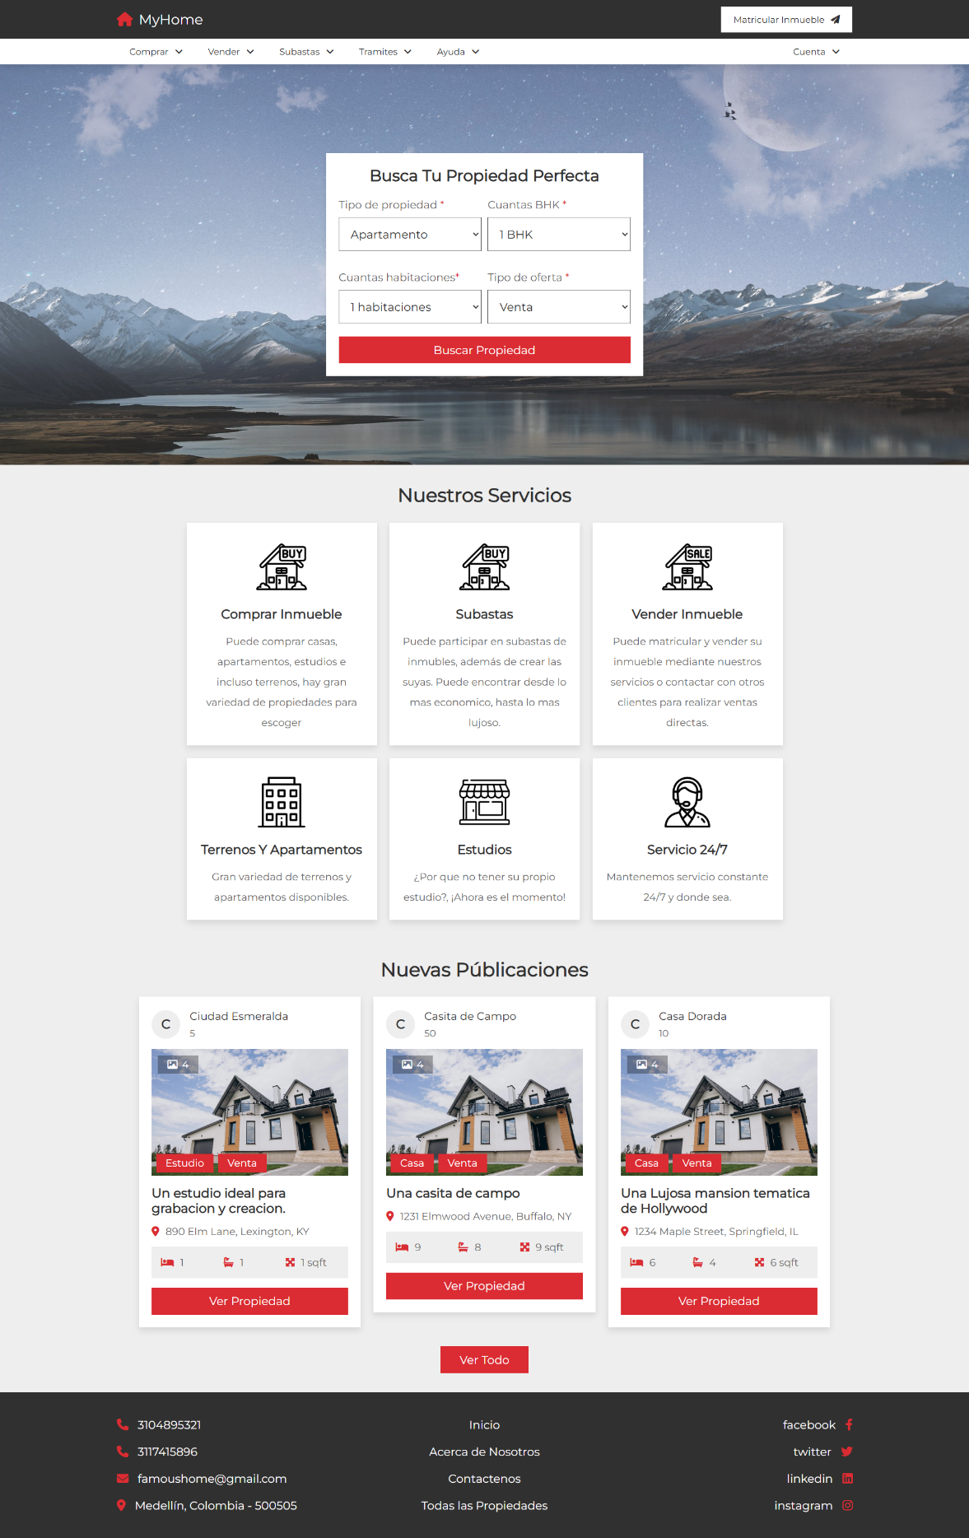

## Login

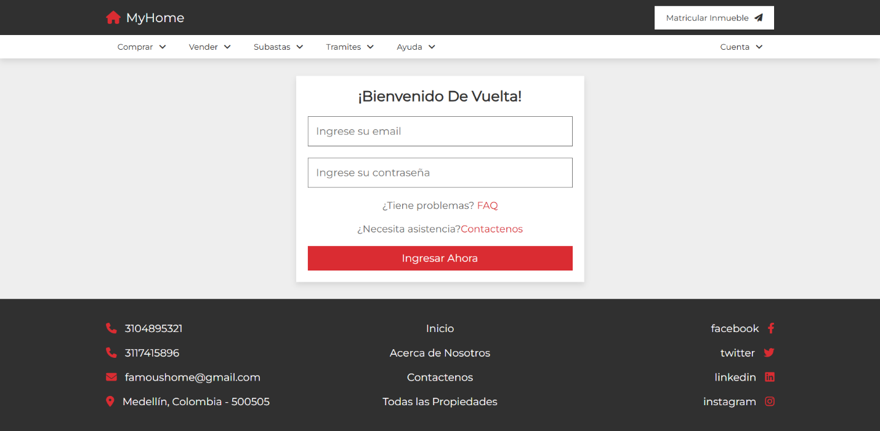

## Mis publicaciones

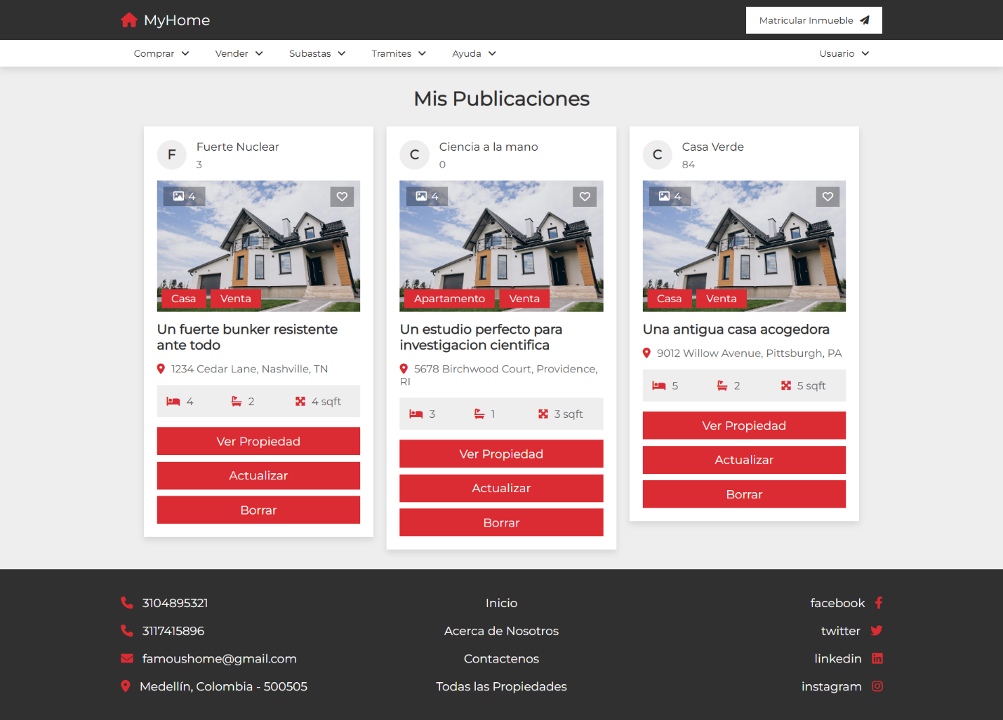

## Ver propiedad

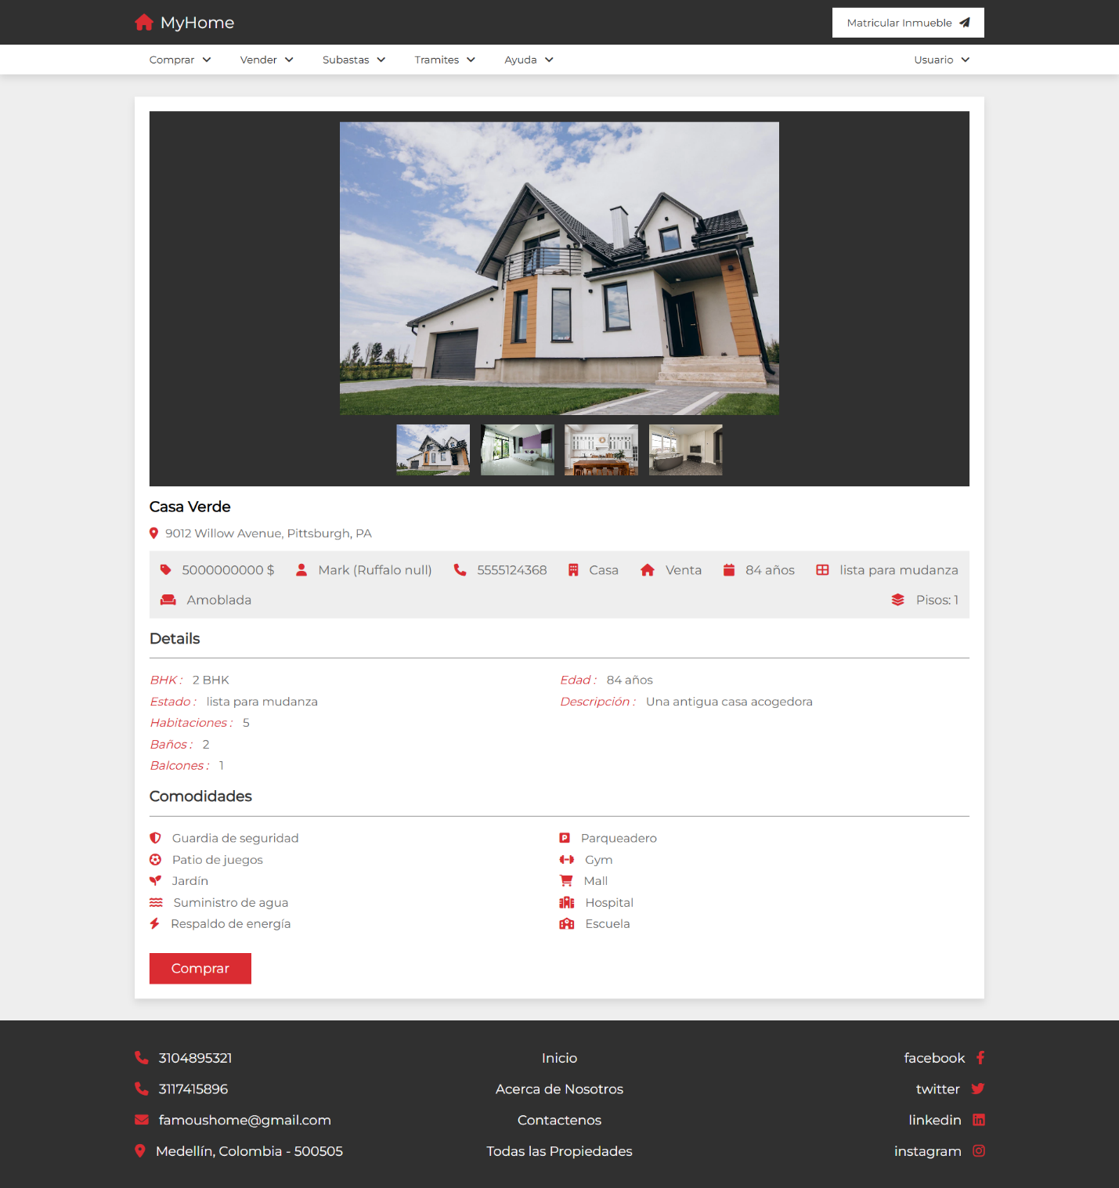

## Buscar propiedad

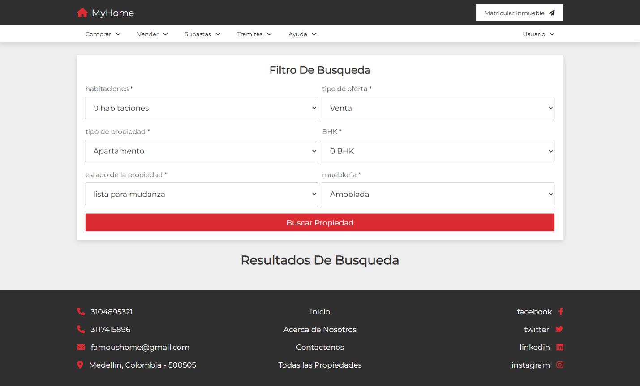

## Matricular inmueble

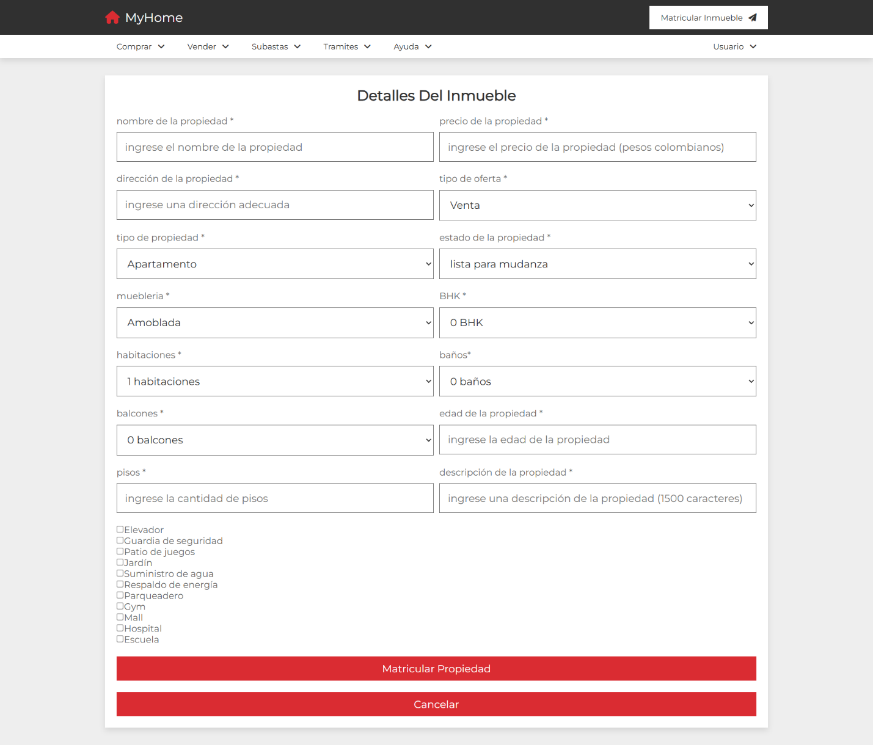

## Actualizar propiedad

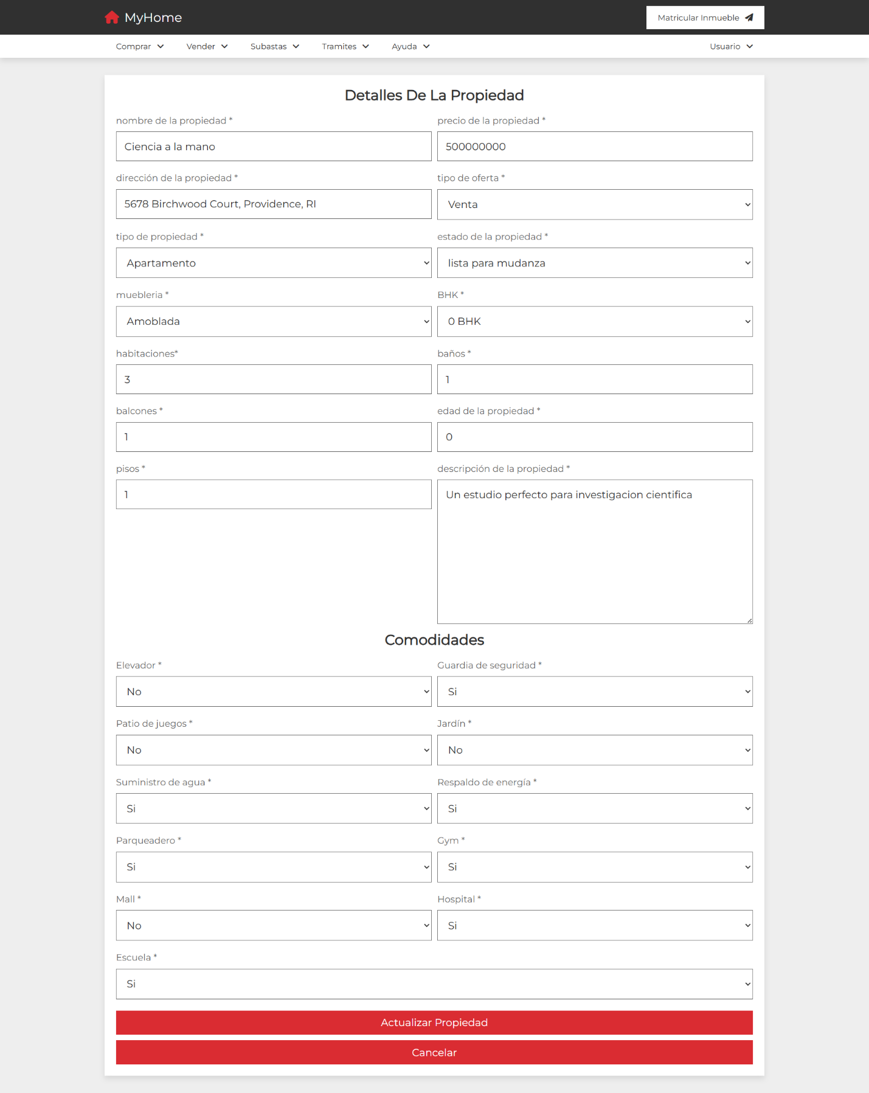

## Registro de Ventas y Transferencia de Bienes

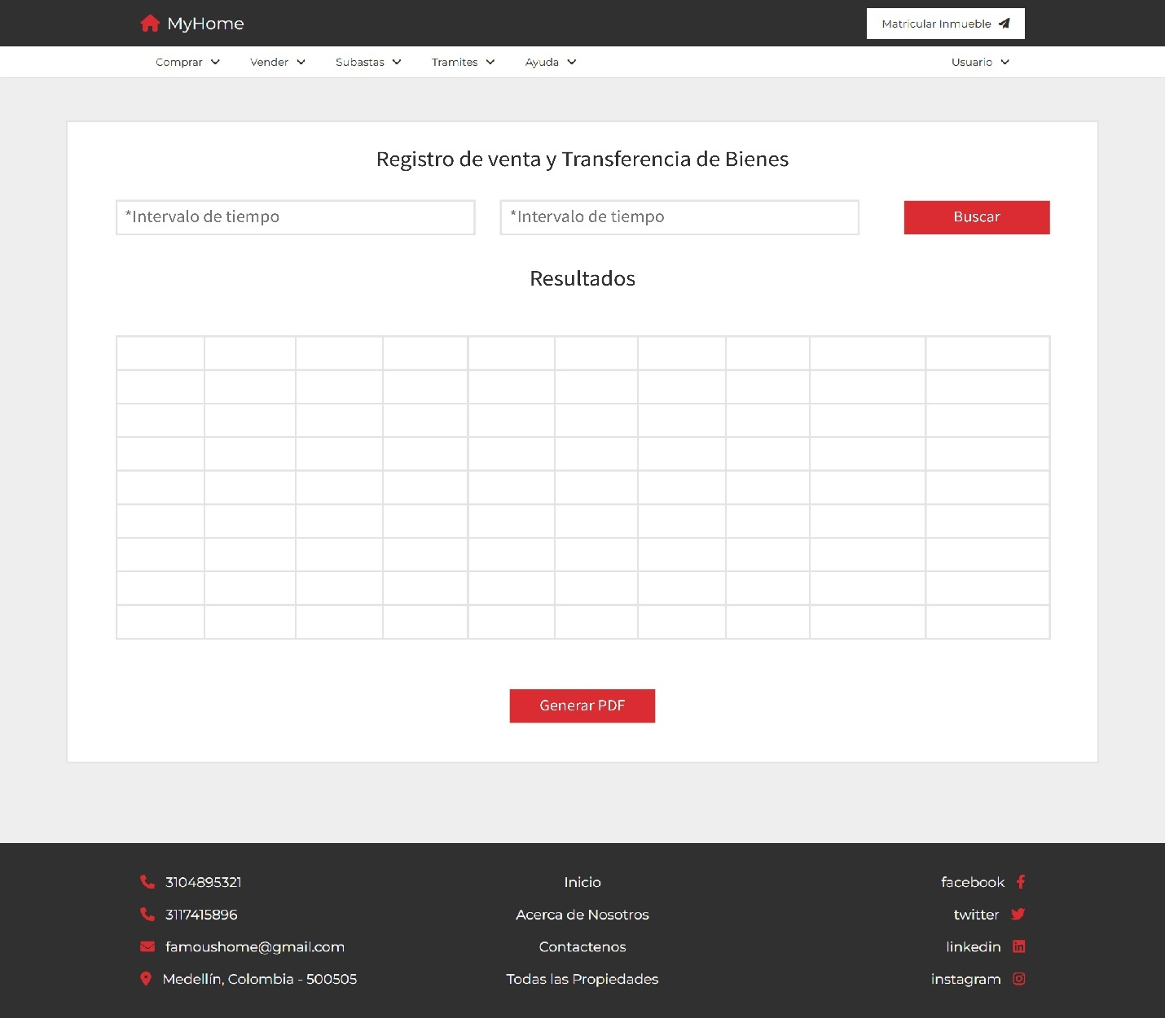

## Cobro de Multas por Incumplimiento

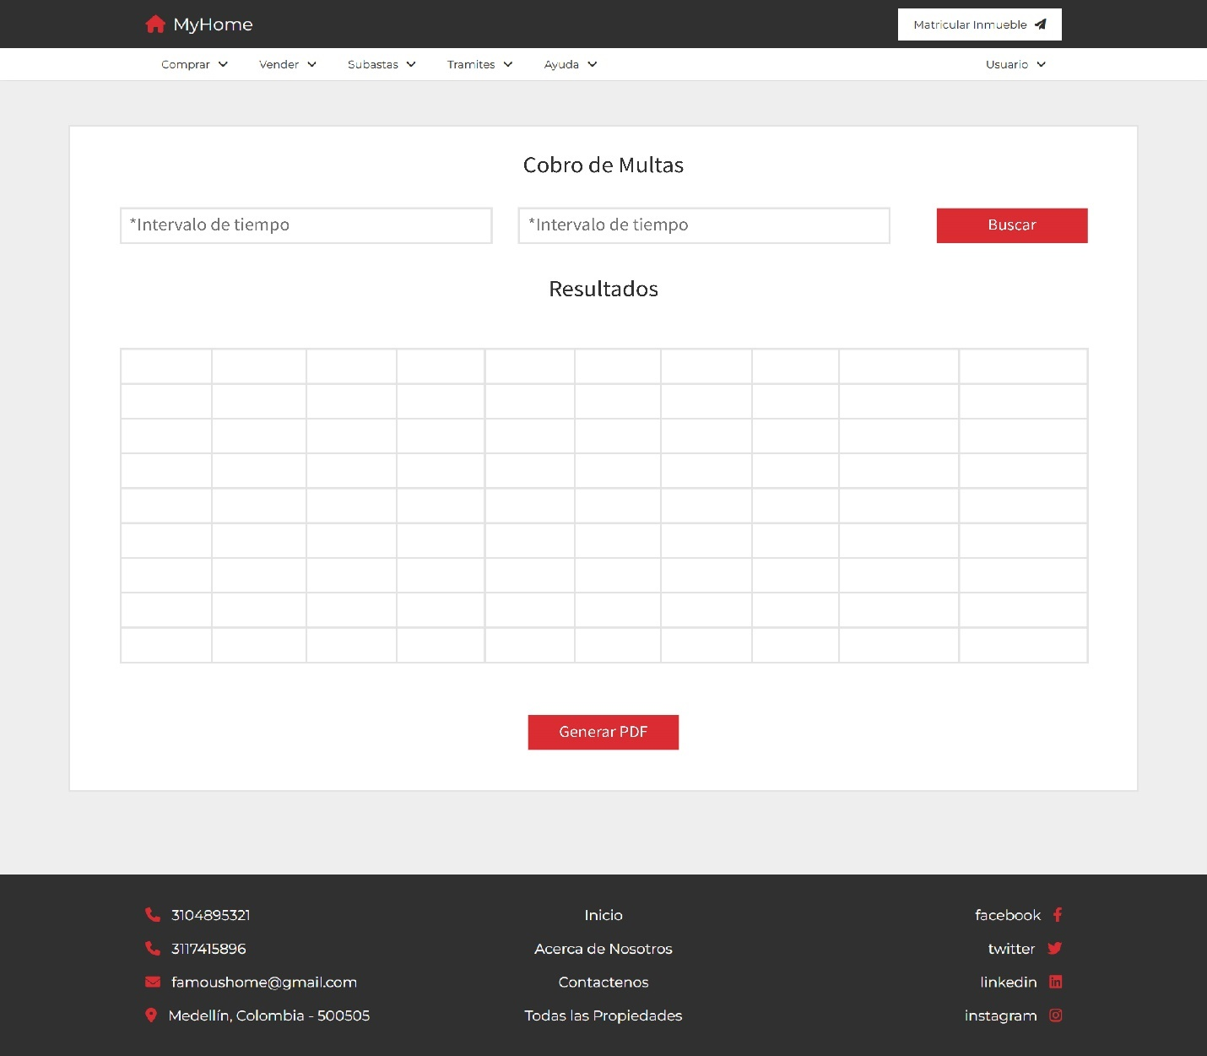

## Inventario de Inmuebles por Usuario con Trazabilidad Tributaria

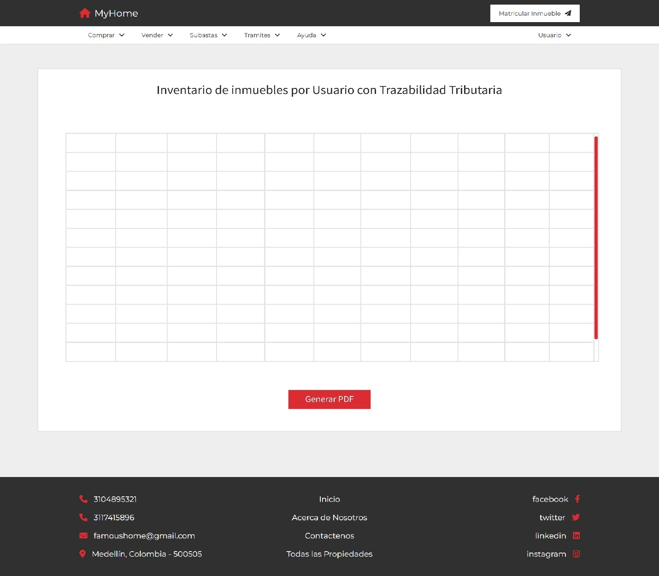

## Acerca de nosotros

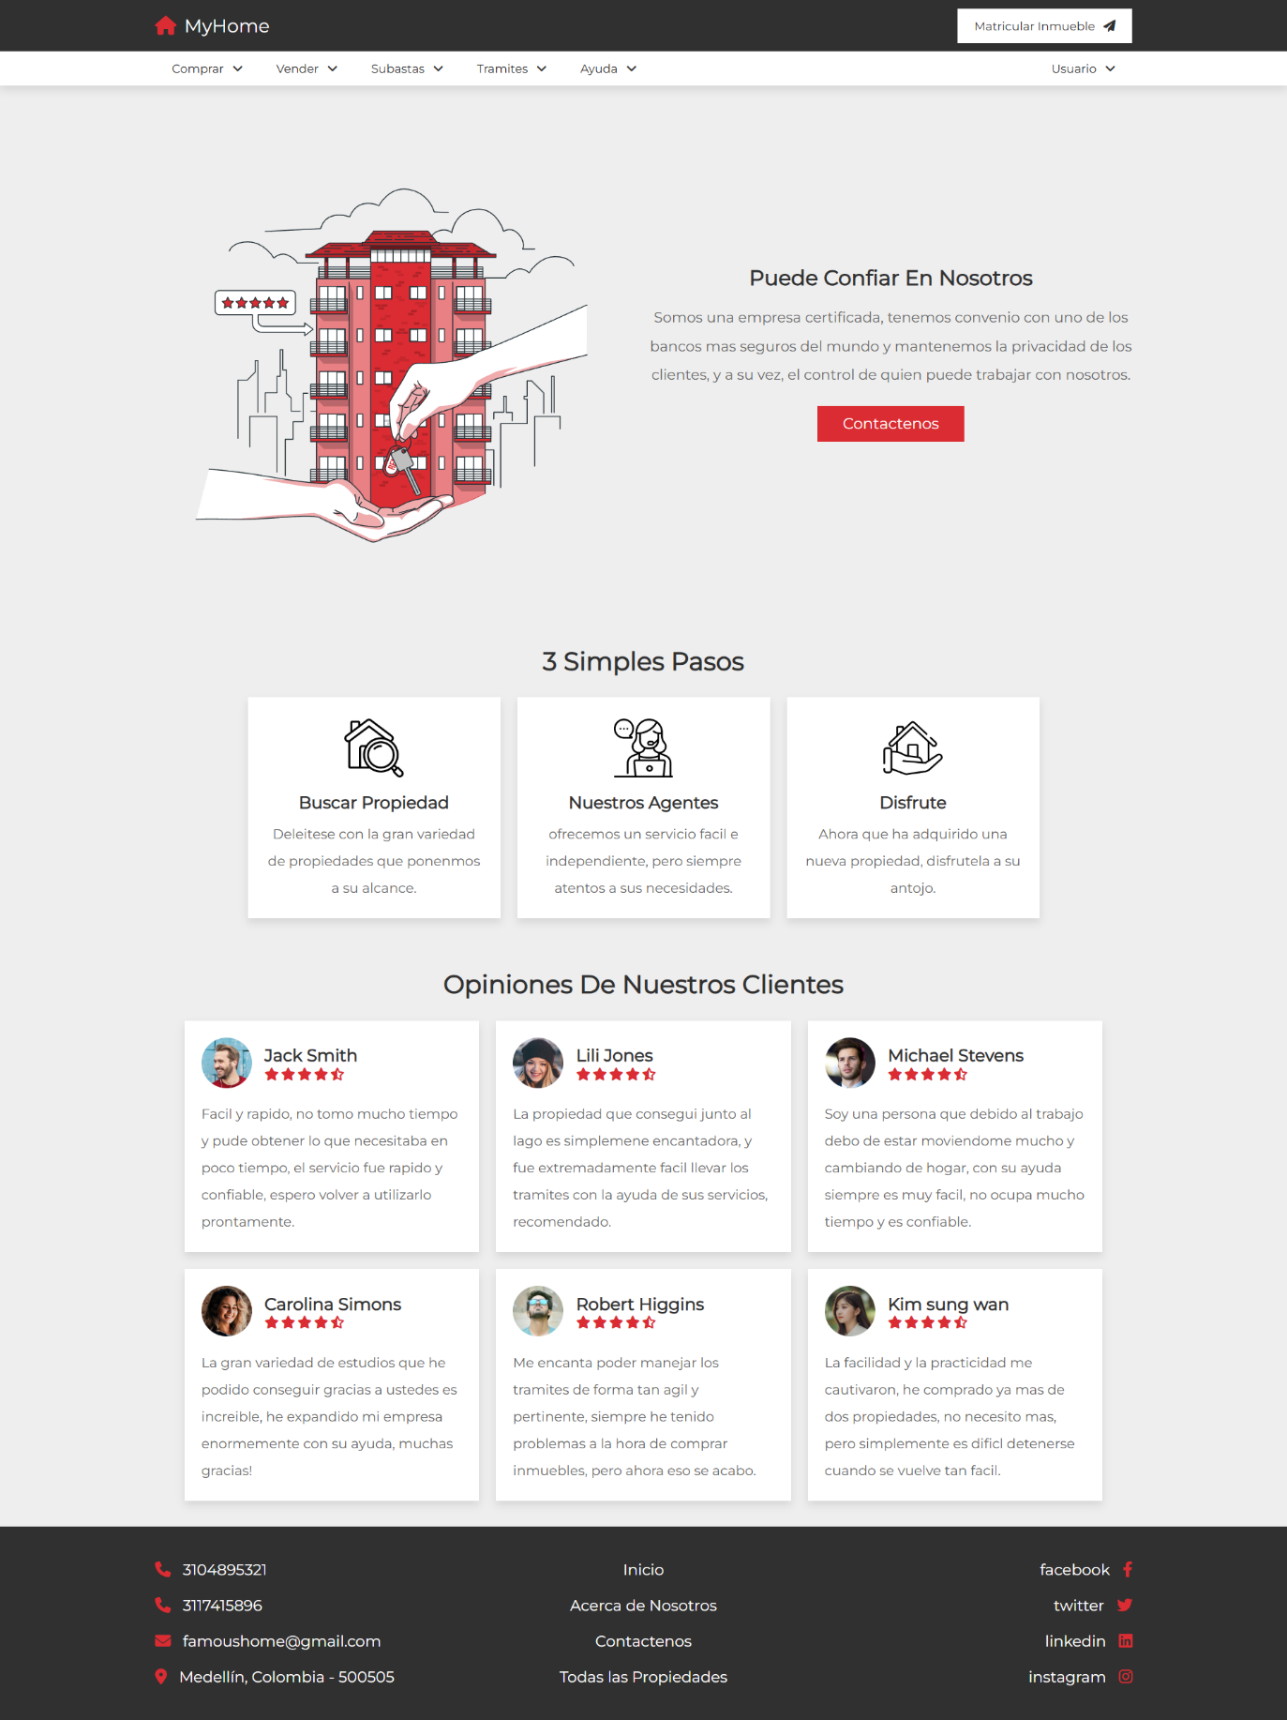

## Contacto

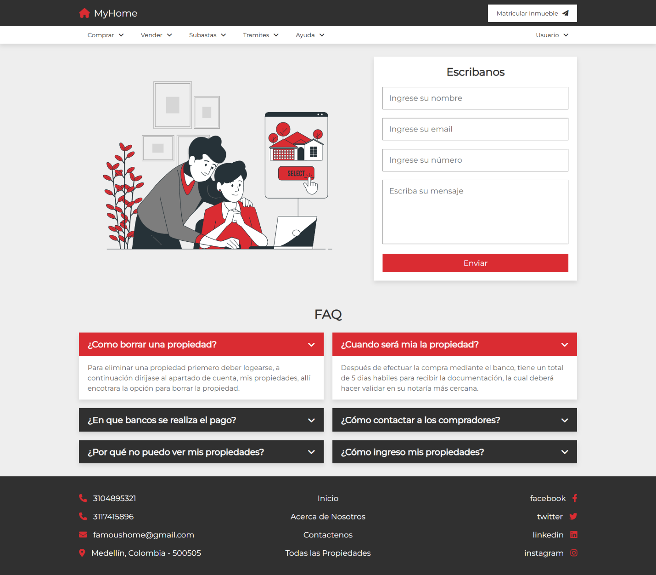

## Error

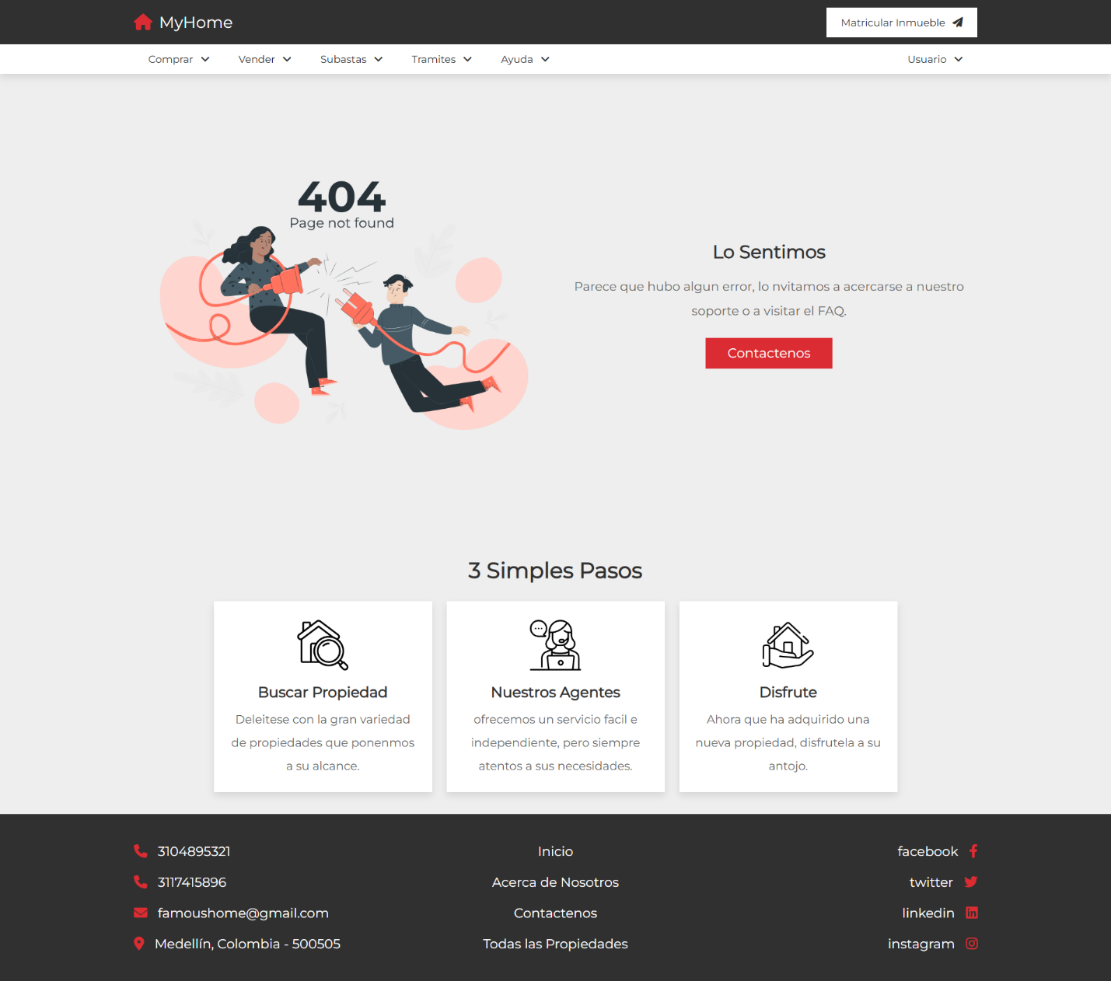

# Desarrollo

A continuación, se presenta el diagrama de clases, junto a la estructura del proyecto web, además de una breve descripción de algunas clases importantes y sus métodos.

## Base de datos

Para manejar la información sobre los clientes, sus propiedades y cuentas, se seleccionó el gestor de bases de datos DBeaver junto con MariaDB.

El driver utilizado para DBeaver es MariaDB Connector/J 3.3.2. Sin embargo, para asegurar la compatibilidad con el servidor Tomcat 7 utilizado en el proyecto, se especificó MariaDB Connector/J 2.7.4 en el archivo pom.xml. No existen problemas de compatibilidad, ya que DBeaver maneja perfectamente las distintas versiones de los conectores.

La base de datos se denomina "inmobiliaria" y contiene cuatro tablas principales y una tabla de apoyo. Las tablas principales gestionan los datos esenciales para la web, incluyendo la información de los clientes y de las propiedades. La tabla de apoyo se utiliza para manejar transacciones en caso de que no sea posible realizar la conexión con el banco, sirviendo como recurso de emergencia.

Las tablas principales son customers, webaccount, property, y transactions, mientras que la tabla de apoyo es bankaccounts.

* La tabla customers maneja los datos básicos del cliente, tales como ID, nombre, apellidos, teléfono, fecha de nacimiento y dirección.
* La tabla webaccount establece un usuario para el cliente, permitiendo su interacción con la web. Los datos que maneja incluyen correo electrónico, nombre de usuario y contraseña.
* La tabla property gestiona la información de las propiedades, incluyendo el dueño, número de matrícula, comodidades y cualidades.
* La tabla transactions lleva un control de todas las compras y ventas realizadas en la web.
* La tabla bankaccounts asigna una cuenta bancaria a cada usuario, con información sobre el ID de la cuenta y el dinero disponible.

La estructura de la base de datos presentada anteriormente permite la continuación del proyecto y su debido funcionamiento.

## Diagrama de clases

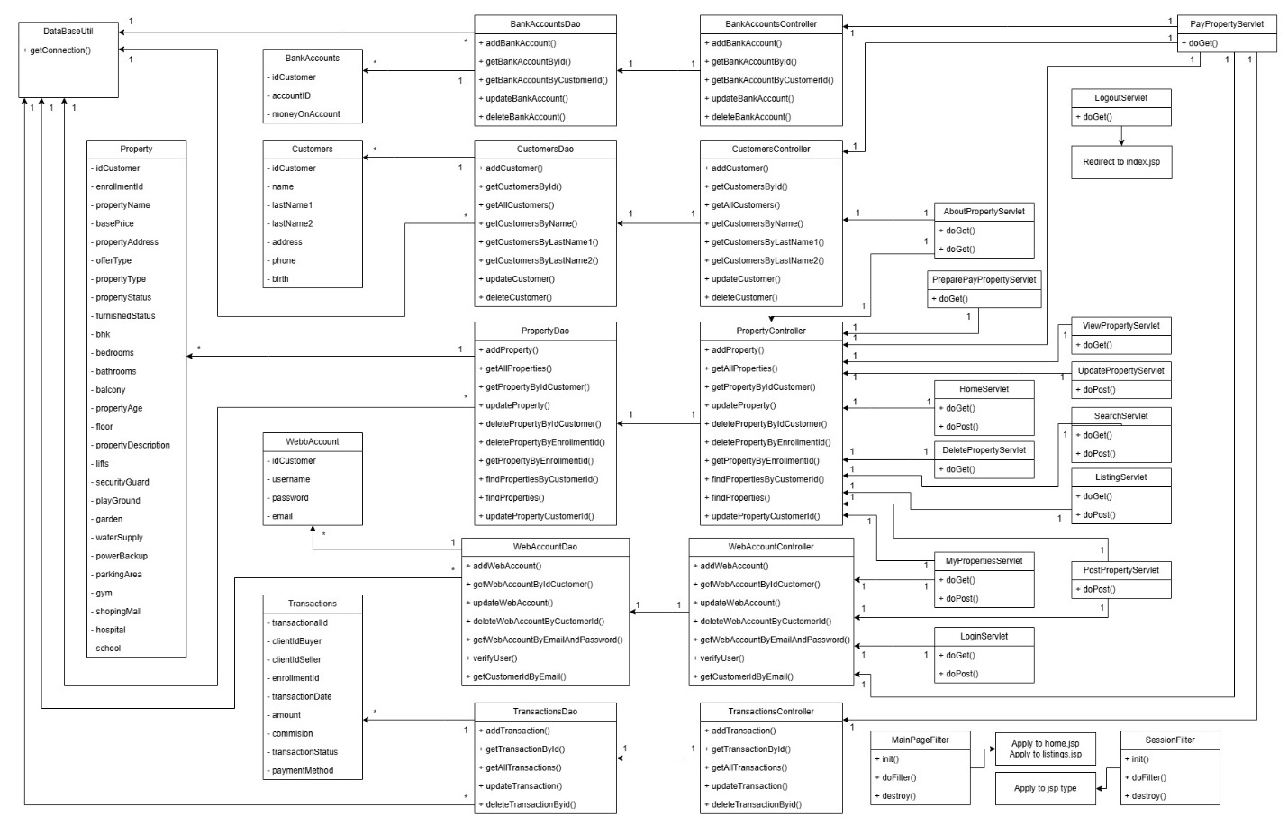  
Para ver mejor, por favor visitar: <https://drive.google.com/file/d/1FVqyf1BeMJ92P1smNodHiyPsnyZziAHM/view?usp=sharing>

## Estructura del proyecto

realstate:

src:

main:

java:

control:

controller:

BankAccountsController.java

CustomersController.java

PropertyController.java

TransactionsController.java

WebAccountController.java

dao:

BankAccountsDao.java

CustomersDao.java

PropertyDao.java

TransactionsDao.java

WebAccountDao

Servlet:

AboutPropertyServlet.java

DeletePropertyServlet.java

HomeServlet.java

ListingServlet.java

LoginServlet.java

LogoutServlet.java

MainPageFilter.java

MyPropertiesServlet.java

PayPropertyServlet.java

PostPropertyServlet.java

PreparePayPropertyServlet.java

SearchServlet.java

SessionFilter.java

UpdatePropertyServlet.java

ViewPropertyServlet.java

model:

entity:

BankAccounts.java

Customers.java

Property.java

Transactions.java

WebAccount.java

util:

DatabaseUtil.java

webapp:

resources:

css:

style.css

stylebanck.css

images:

js:

script.js

about.jsp

aboutlog.jsp

bank.jsp

contact.jsp

contactlog.jsp

error_page.jsp

home.jsp

listings.jsp

login.jsp

my_properties.jsp

post_property.jsp

search.jsp

UpdateProperty.jsp

view_property.jsp

WEB-INF:

web.xml

index.jsp

test:

BankAccountsControllerTest.java

CustomersControllerTest.java

PropertyControllerTest.java

TransactionsControllerTest.java

WebAccountControllerTest.java

target:

pom.xml

## Clases y métodos

### BankAccountsController.java

Las clases **CustomersController.java, PropertyController.java**, **TransactionsController.java** y **WebAccountController.java** tienen como función principal controlar los métodos de las clases DAO. De esta manera, se optimiza la gestión de la lógica de negocio y se minimizan los problemas de conexión.

### BankAccountsDao.java

Esta clase tiene como función manejar las operaciones CRUD para la gestión de la tabla bankaccount de la base de datos, una tarea que comparte con las demás clases DAO en el proyecto, cada una enfocada en su respectiva tabla relacionada. Los métodos de esta clase incluyen addBankAccount, getBankAccountById, getBankAccountsByCustomerId, updateBankAccount y deleteBankAccount. A continuación, analizaremos uno de estos métodos:

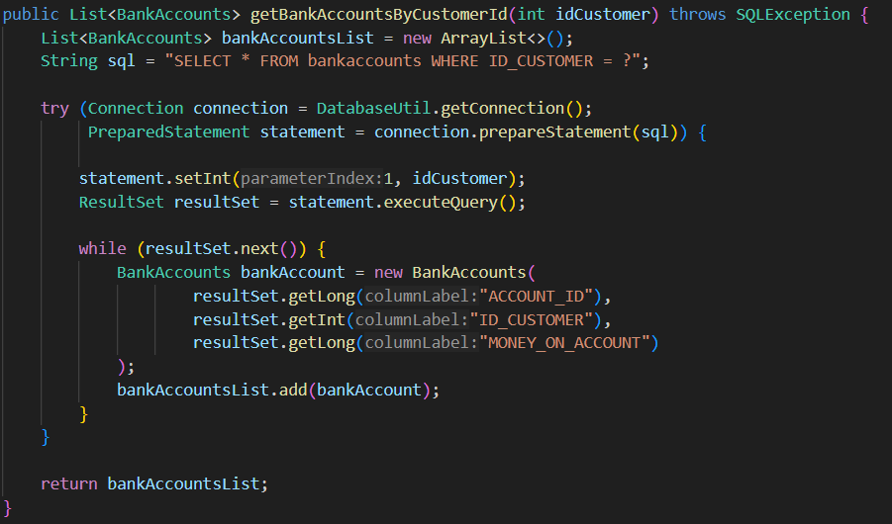

En este método, se crea una lista de BankAccounts y se establece una conexión con la base de datos mediante DatabaseUtil, que facilita la conexión usando JDBC. Luego, se prepara una consulta SQL para seleccionar todas las cuentas bancarias asociadas con un cliente específico (idCustomer). Los resultados de la consulta se mapean a instancias de BankAccounts y se añaden a la lista, que finalmente se devuelve. Este proceso asegura que los datos de la tabla se obtengan y se estructuren correctamente.

### PayPropertyServlet.java

Es interesante que observemos un poco este servlet, primero, para entender cómo funciona un servlet, y segundo, debido a su complejidad y a su vez versatilidad, vale la pena revisarlo:

Un servlet es un componente del lado del servidor que maneja las solicitudes y respuestas en una aplicación web. Los servlets pueden recibir datos de los clientes, procesarlos (como acceder a una base de datos), y devolver una respuesta (como una página HTML).

A continuación, veremos dicho servlet:

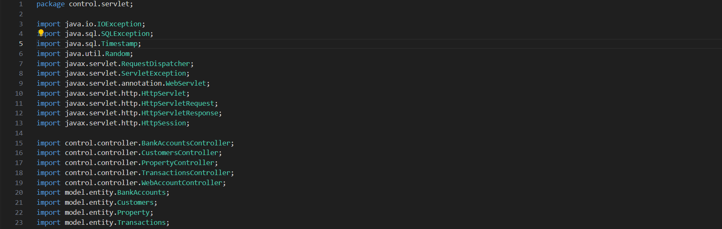  
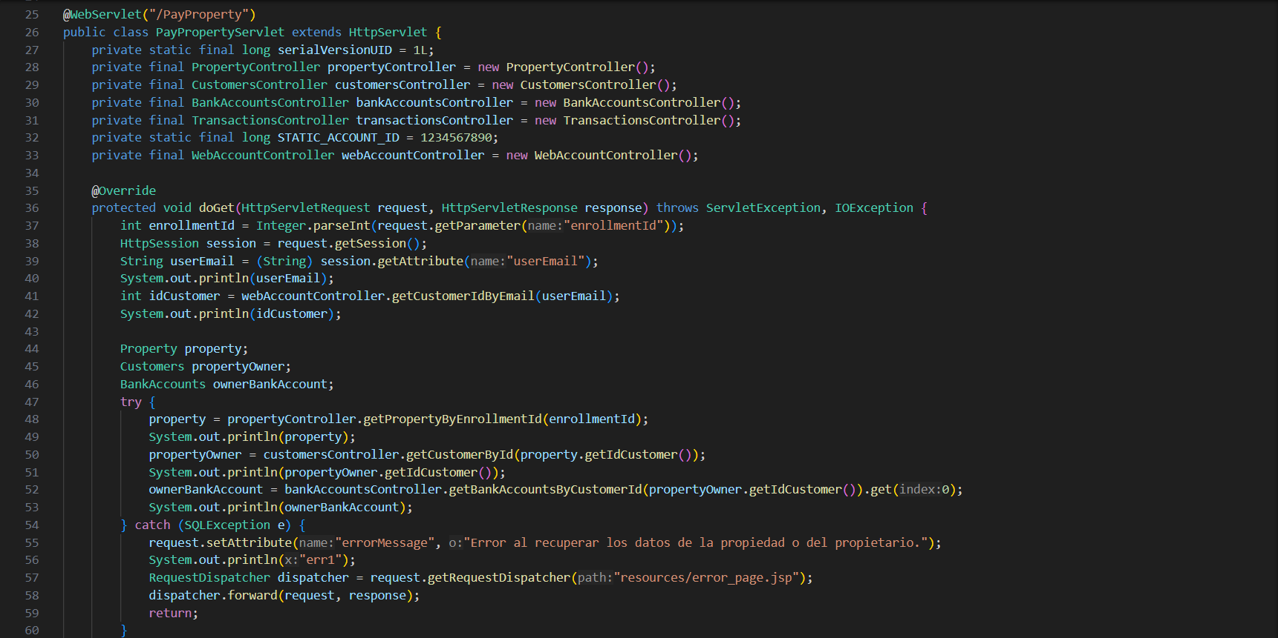

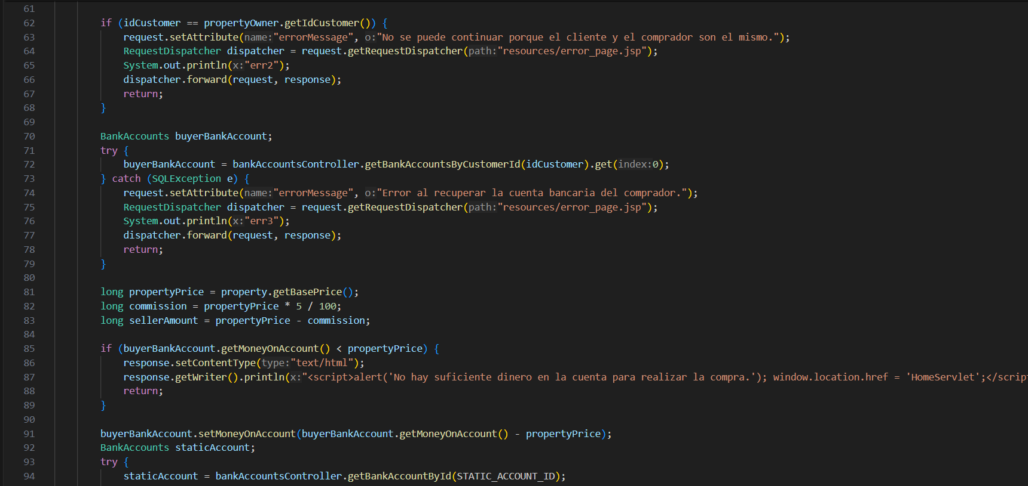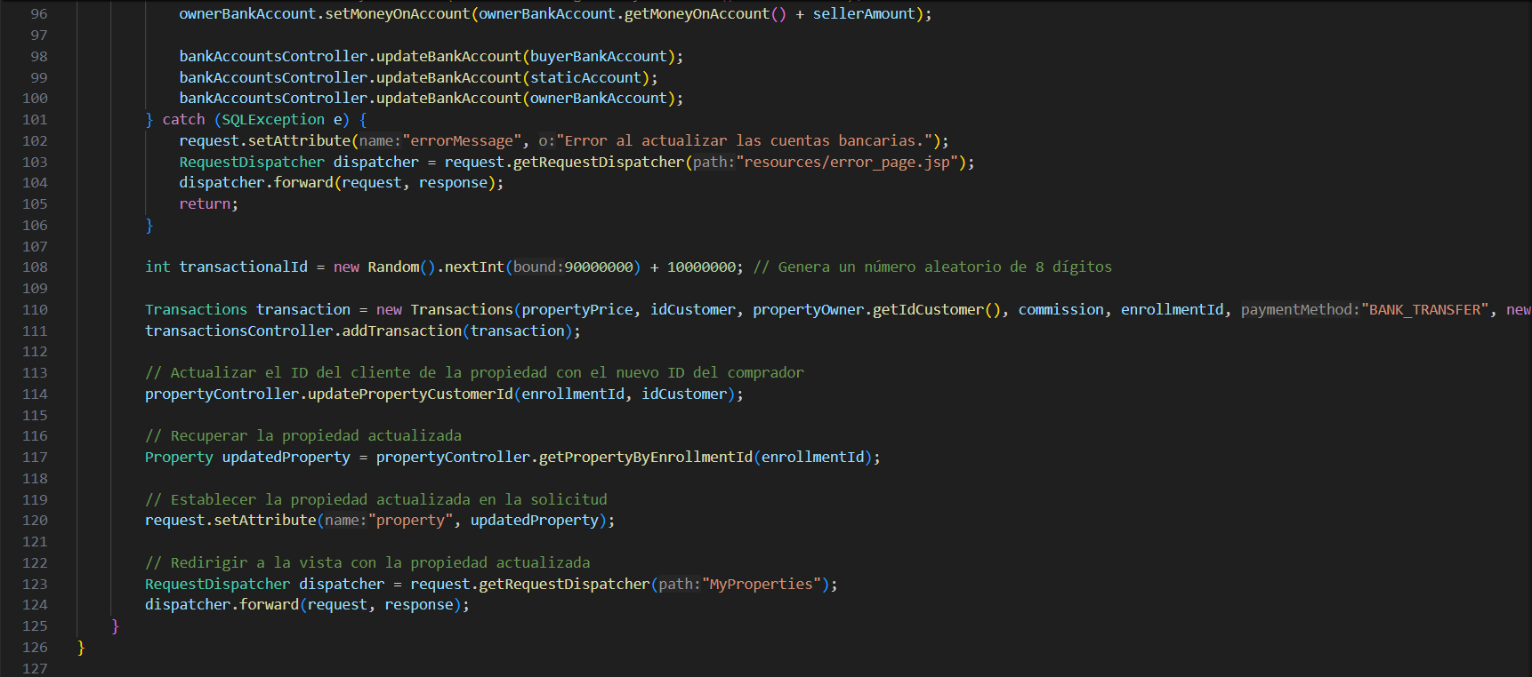

Este servlet, PayPropertyServlet, maneja la compra de una propiedad. Al recibir una solicitud GET, obtiene el ID de la propiedad y del cliente desde la sesión. Luego, recupera la propiedad, el propietario y las cuentas bancarias correspondientes. Si el cliente intenta comprar su propia propiedad, se muestra un error. Si el cliente comprador no tiene suficiente dinero en su cuenta bancaria, se muestra una alerta. Si todo está en orden, se realiza la transacción actualizando las cuentas bancarias del comprador, el propietario y una cuenta estática para la comisión. Finalmente, se registra la transacción y se actualiza la propiedad con el nuevo propietario.

### DataBaseUtil.java

Esta clase es la encargada de realizar todas las conexiones a la base de datos:

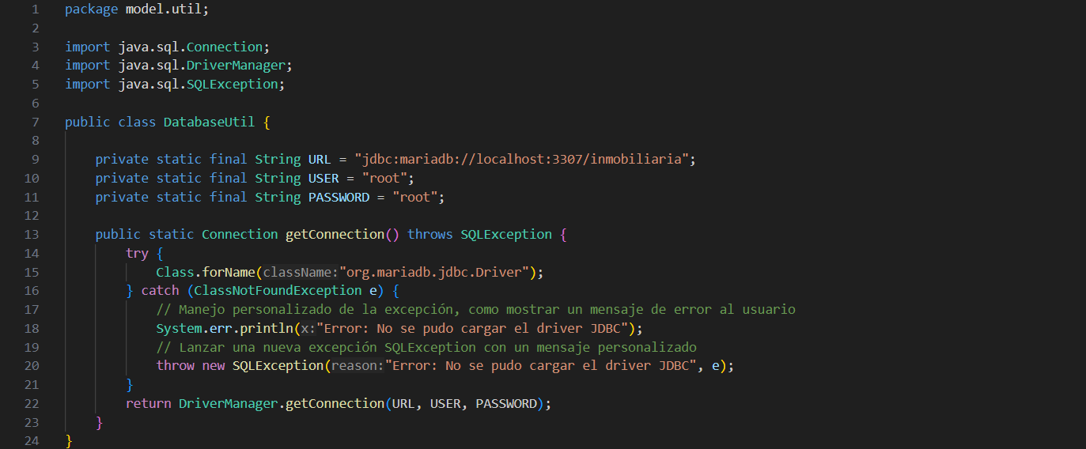

La clase DatabaseUtil es esencial para gestionar las conexiones a la base de datos en el proyecto. Aquí se proporciona una manera centralizada y consistente de obtener conexiones, lo cual es crucial para las operaciones de acceso a la base de datos.

* **URL, USER y PASSWORD**: Estas son constantes que contienen la información necesaria para conectarse a la base de datos. URL especifica la ubicación de la base de datos, USER es el nombre de usuario para la conexión, y PASSWORD es la contraseña correspondiente.
* **getConnection()**: Este método estático devuelve una conexión a la base de datos. Primero, intenta cargar el driver JDBC de MariaDB utilizando Class.forName(). Si el driver no se puede cargar, se lanza una excepción ClassNotFoundException, que se maneja imprimiendo un mensaje de error y lanzando una nueva excepción SQLException con un mensaje personalizado.
* **DriverManager.getConnection()**: Si el driver se carga correctamente, DriverManager.getConnection() se utiliza para establecer la conexión a la base de datos con los parámetros de URL, usuario y contraseña especificados.

Este método asegura que cada vez que se necesite interactuar con la base de datos, se utilice una conexión válida y estable. Al centralizar la lógica de conexión en esta clase utilitaria, se simplifica el manejo de conexiones y se reduce el riesgo de errores relacionados con la configuración de la base de datos.

# Manual de Usuario

## Manual de Usuario para la Web MyFamousHome(MyHome)

Por Andrés Giraldo Arismendy

Técnicas de programación y laboratorio

Facultad de ingeniería

Universidad de Antioquia

**2024-1**

1. **Ingresar con usuario y contraseña:**
   1. Para ingresar con su usuario y contraseña, en la página principal, diríjase a la esquina superior derecha, ponga el cursor sobre la palabra “Cuenta” y posteriormente, cuando el menú desplegable se abra, de click donde dice “ingresar”

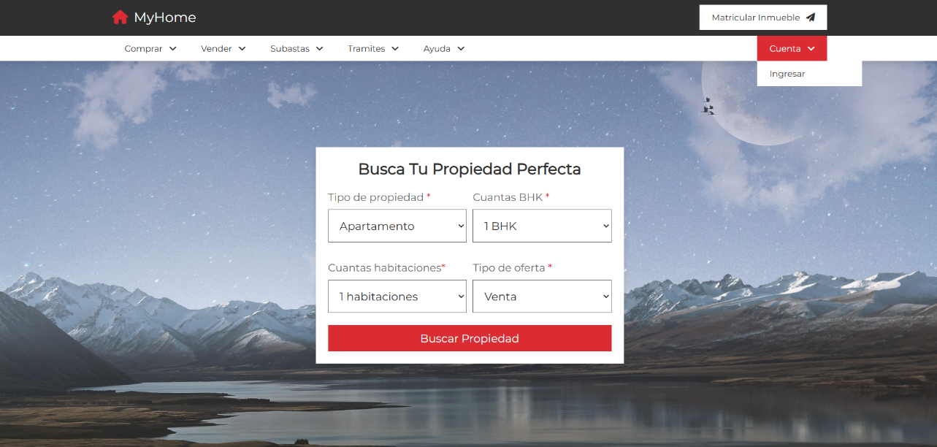

* 1. Después de haber dado click, será redirigido a esta página:

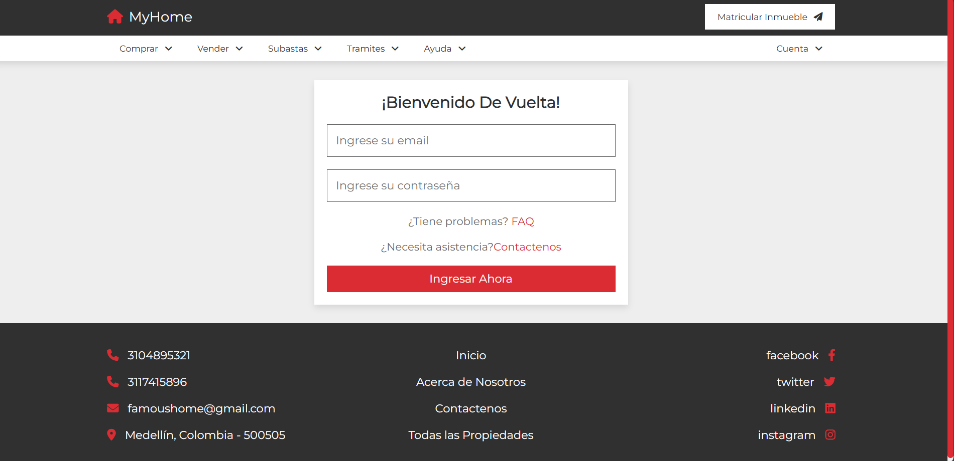

* 1. A continuación, diligencie los campos “Ingrese su email” con su correo electrónico que ha utilizado para su usuario en la web, y el campo “ingrese s contraseña” con la clave que haya asignado. Después, de click en ingresar ahora. Sera enviado a una página similar a la principal, pero ahora con todos los accesos desbloqueados:

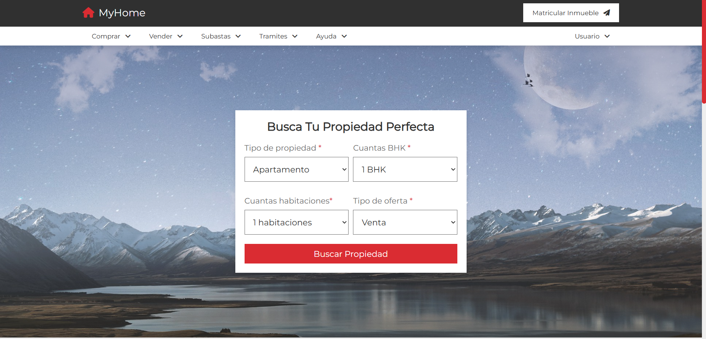

* 1. Si ve la pantalla anterior, significa que su Login ha sido exitoso, si en cambio, al haber hecho click en “ingresar ahora” fue enviado de vuelta a llenar el formulario, es debido a que ingreso mal los datos, o el usuario no existe.

1. **Buscar una propiedad:**
   1. Para este proceso se requiere tener una sesión activa, si no es el caso, por favor verifique le método numero 1 de este manual. Ahora, si desa buscar una propiedad, lo primero es darle al botón “Buscar propiedad” que se encuentra en el formulario que puede observar en el centro de la página:



* 1. Al haber Presionado el botón, usted fue redirigido a esta página:

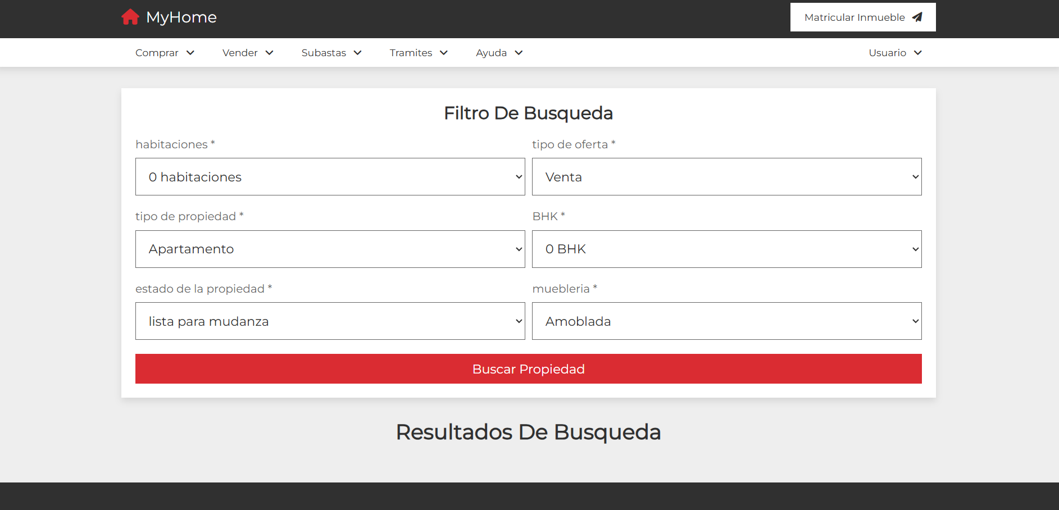

* 1. A continuación, rellene los campos según la propiedad que desea buscar, y justo después, presione Buscar propiedad. En “Resultados de Búsqueda” debería poder ver las propiedades que cumplen los criterios de búsqueda ingresados, en el caso de no ver nada, simplemente no hay ninguna propiedad con los criterios deseados disponible.

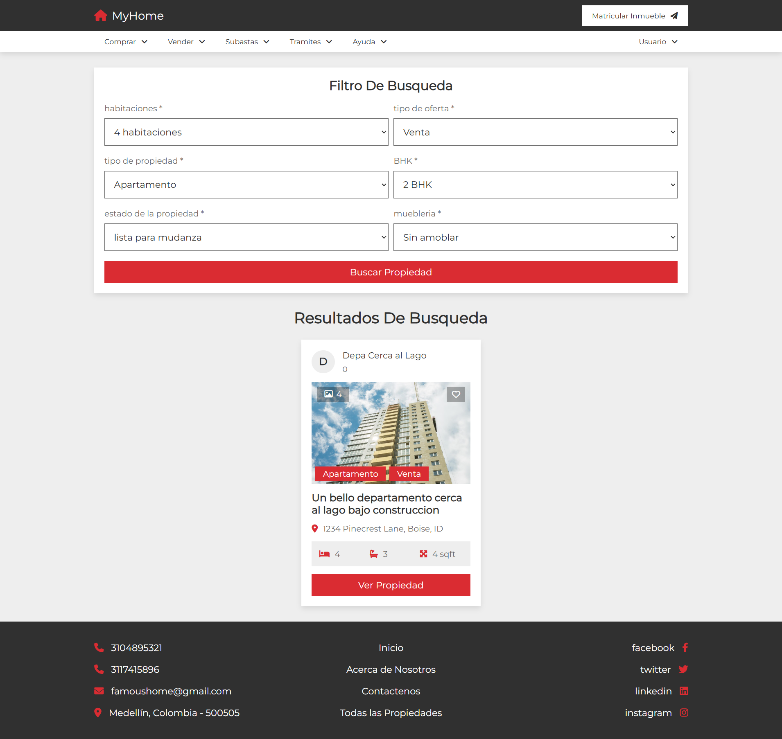

1. **Comprar propiedad**
   1. Si desea comprar una propiedad, primero, debe haber una sesión activa en la web, si no es el caso, por favor revise el paso 1 del presente manual. Si hay una sesión activa, lo primero que debe hacer es, si ya tiene a la vista la propiedad que le llama la atención, solo de click en “Ver propiedad”. Justo después, usted debería ser redirigido a los detalles de la propiedad:

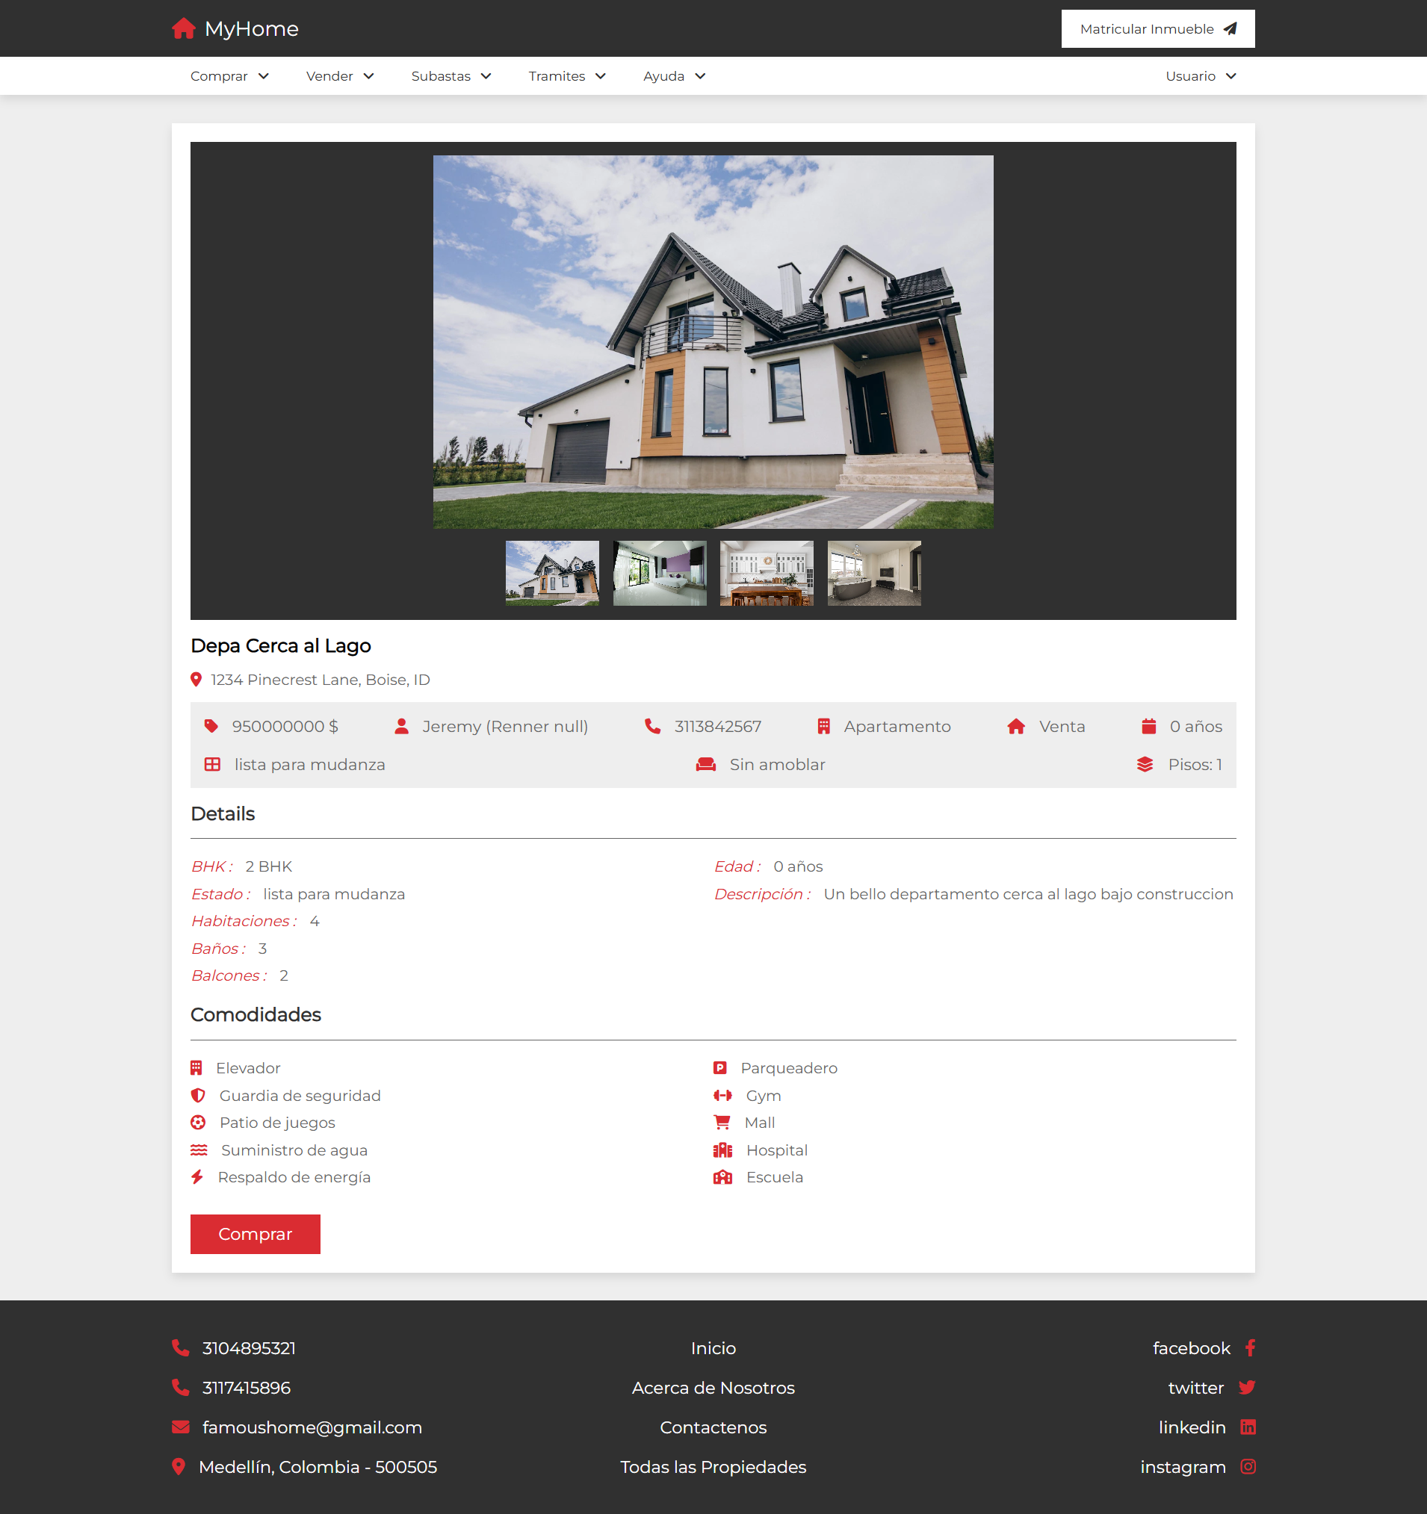

* 1. Si está seguro de su compra, solo debe dar click en “Comprar”, al hacerlo, será redirigido al banco:

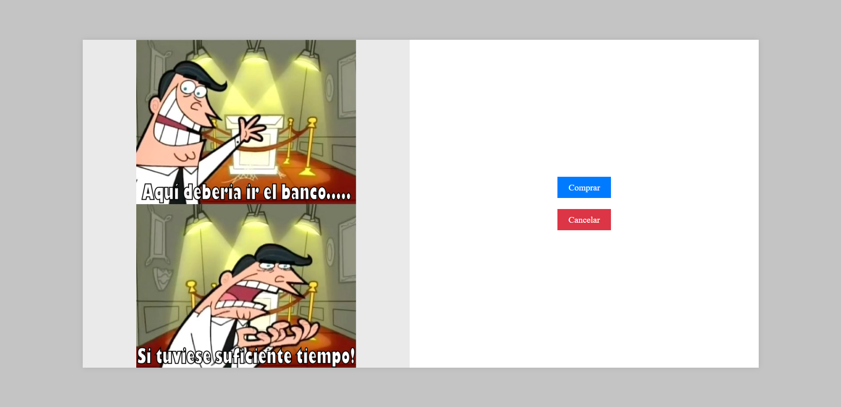

* 1. Después de diligenciar sus datos en el banco (en este caso, y para esta entrega, es solo darle a comprar), y de haber aceptado los requerimientos, automáticamente se hará la transacción, con 5% del monto como comisión para la empresa. Además, su transacción quedara guardada por seguridad en la base de datos.

Al hacer la compra, será redirigido a la sección “Mis propiedades” donde podrá ver su nueva compra:

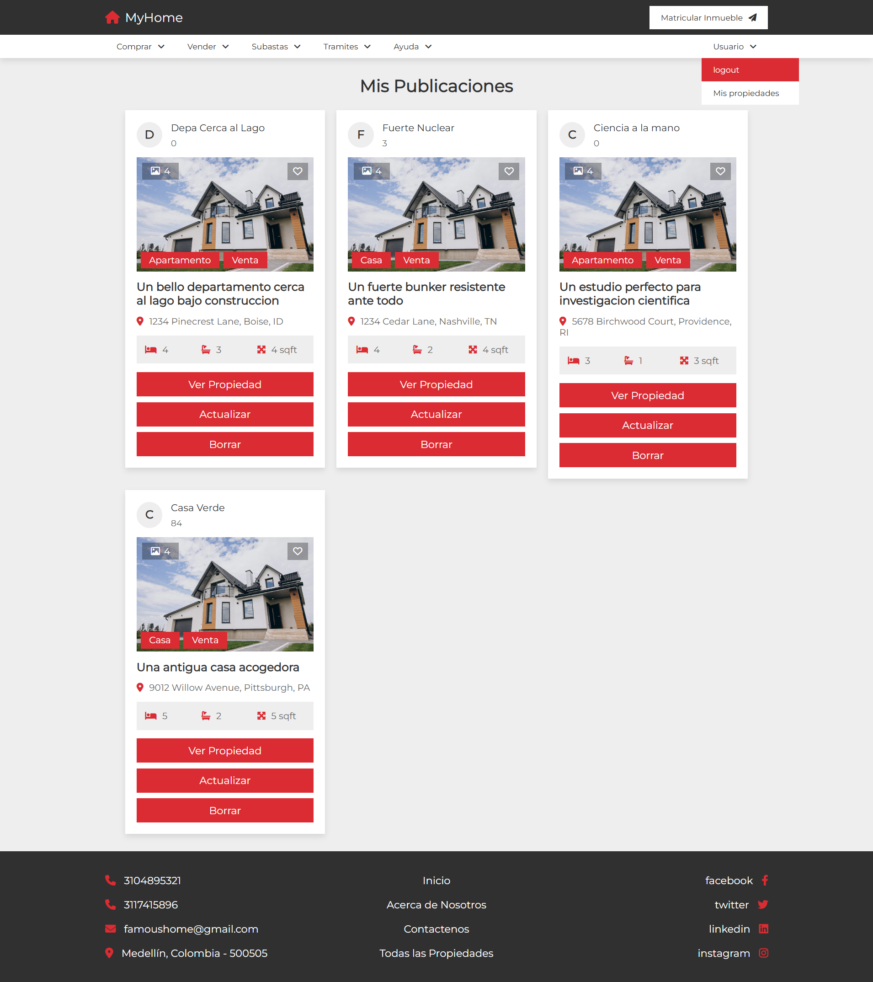

1. **Borrar Propiedad**
   1. Si desea eliminar alguna propiedad de sus publicaciones, y por consiguiente del sistema, solo necesita ubicarse en la sección de “Mis Propiedades”, donde podrá observar todas sus propiedades, dicha sección se encuentra en la parte superior derecha de la pantalla, ubique el puntero sobre la palabra “Usuario”, en el menú desplegado podrá ver la sección, a la cual deberá dar click. Identifique la propiedad que desea eliminar, de click en “Borrar”, luego en aceptar y listo:

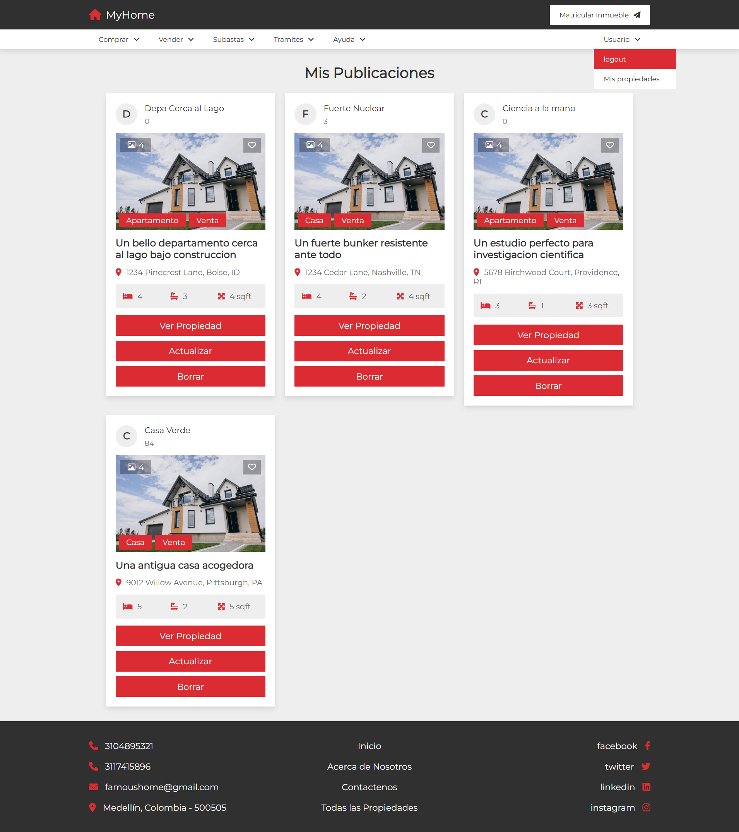

1. **Matricular Propiedad:**
   1. Si dese ingresar/matricular una propiedad para venta o subasta, lo primero que requiere es estar con su sesión activa, si este no es el caso, revise el punto 1 del presente documento. Con la sesión activa, usted deberá dirigirse a la parte superior derecha de la pantalla y dar clic donde dice “Matricular inmueble”, otra opción es ubicarse en donde dice “Vender” en el menú superior, cuando se despliegue el menú, vera la opción “Matricular Inmueble”:

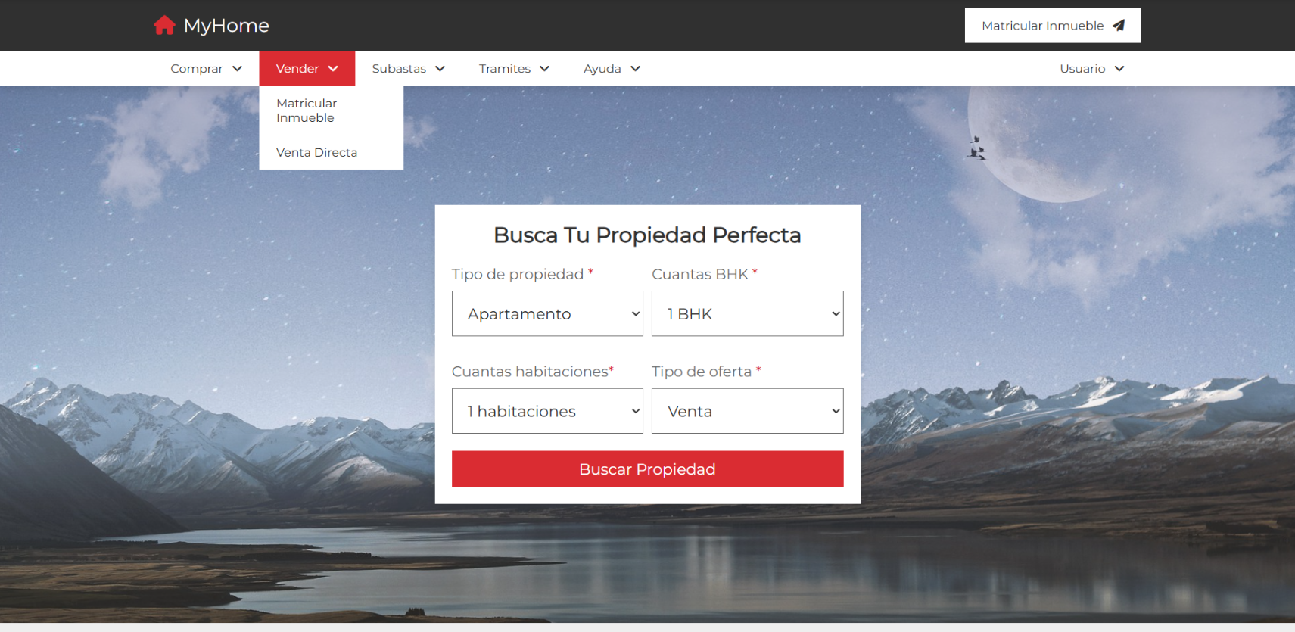

* 1. Justo después de dar click, usted será redirigido a la siguiente página:

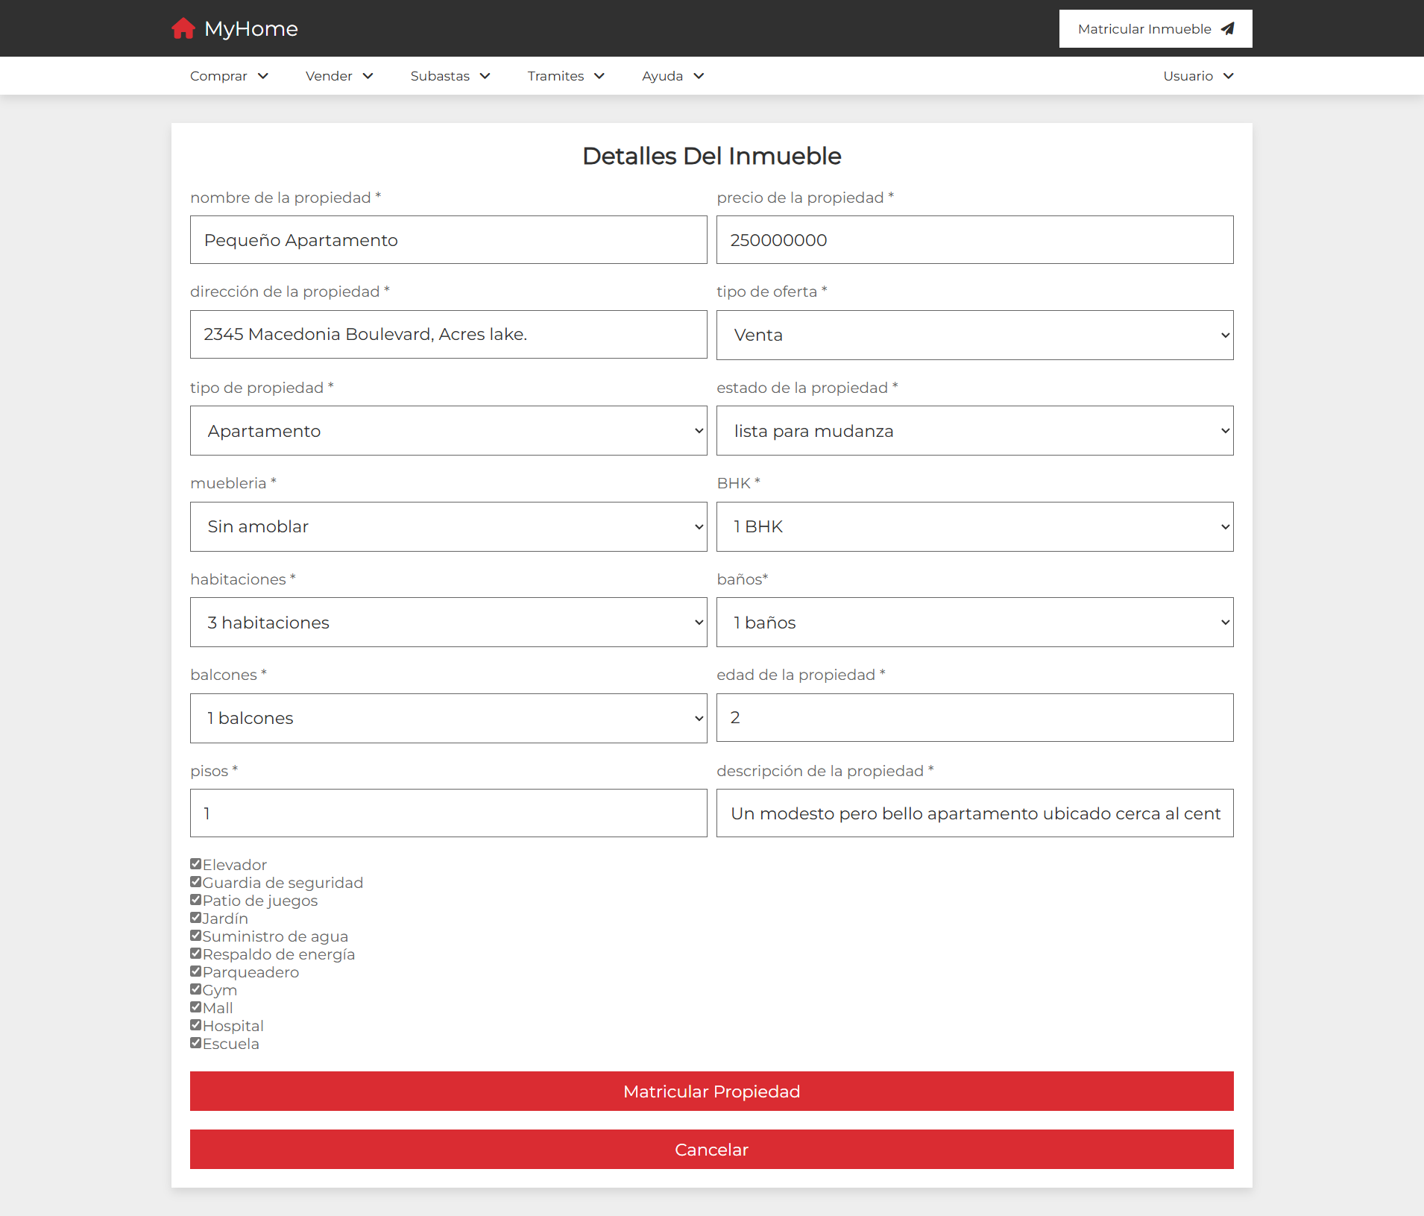

* 1. Rellene los campos con la información de su inmueble, cuando este seguro, presión “Matricular Inmueble”. Esto lo redirigirá a la sección “Mis Propiedades”, donde odra ver reflejada la propiedad que acaba de ingresar:

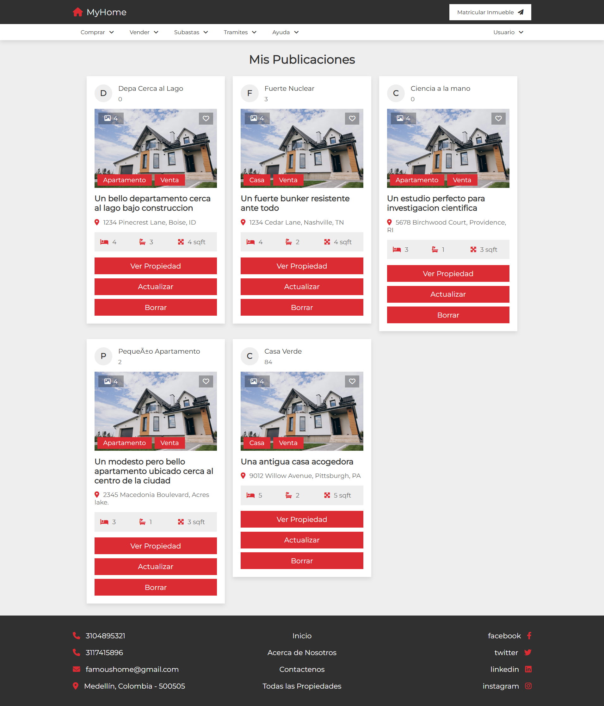

1. **Actualizar propiedad:**
   1. Para poder actualizar debe existir una sesión activa, si no es el caso, por favor diríjase al paso 1 del presente documento. Ahora, con la sesión activa, si necesita actualizar una de sus propiedades, como en nuestro caso que tenemos un error, debido a no se deben usar caracteres especiales, y la ñ cuenta como uno, lo que se debe hacer es dar click en el botón actualizar:



* 1. Al hacer click en actualizar, usted será redirigido a esta página:

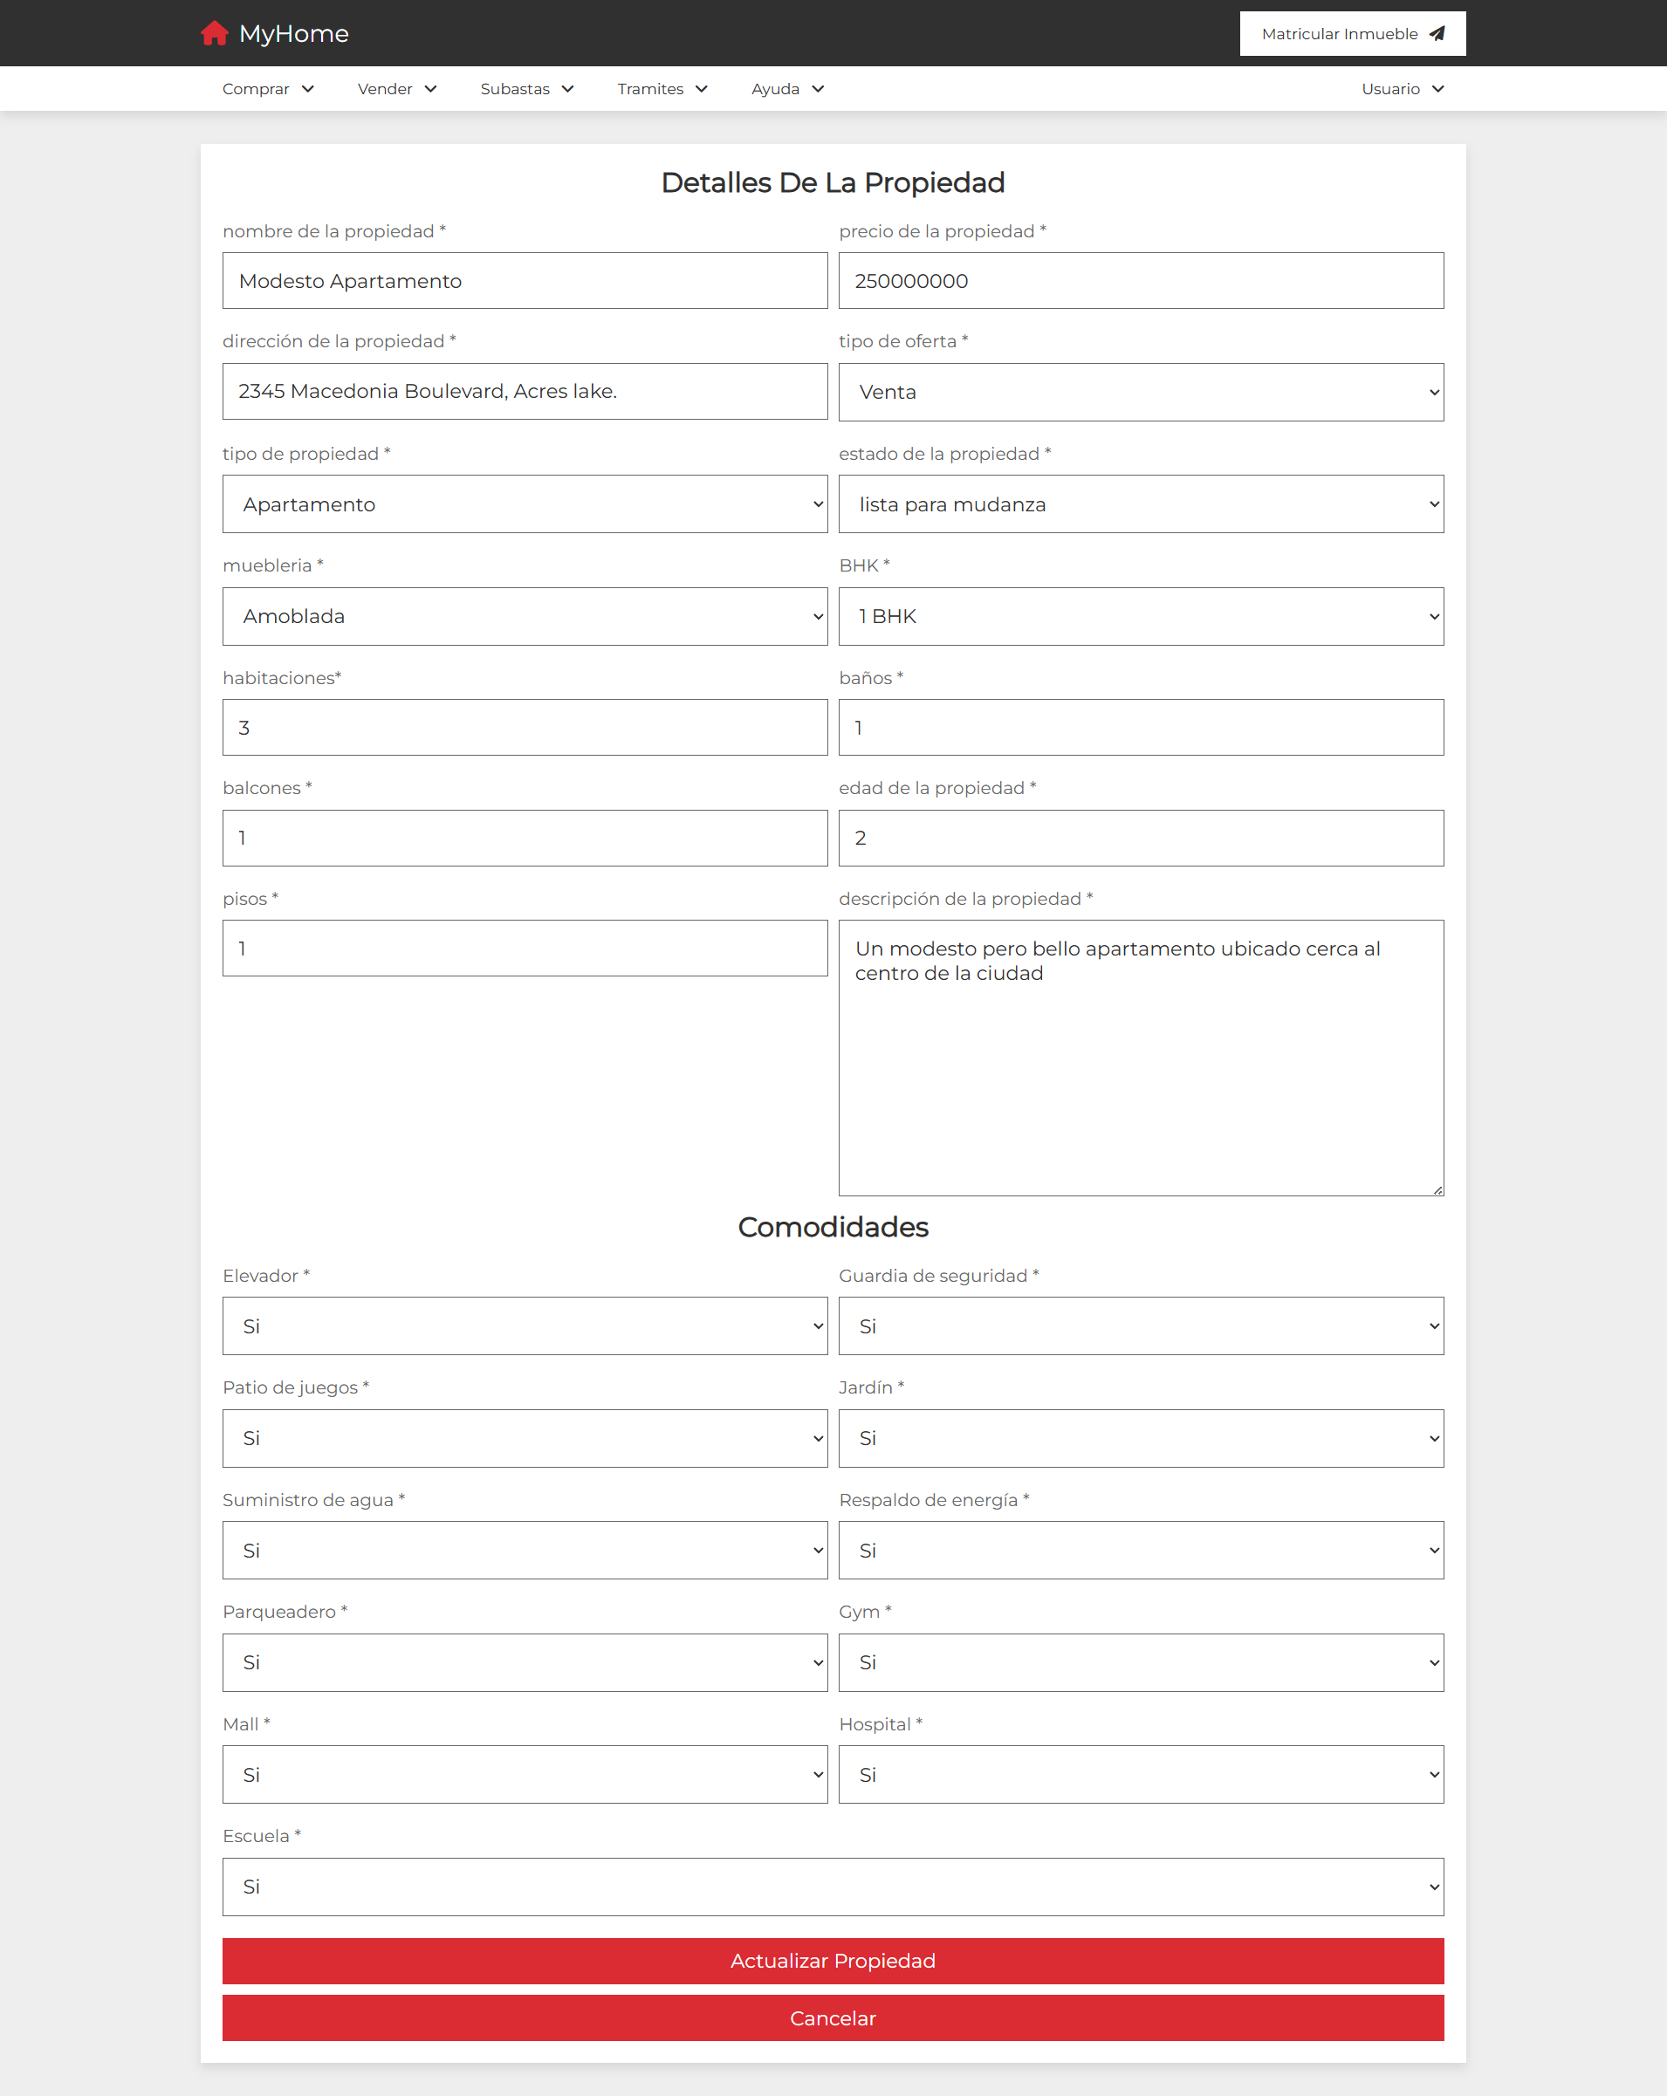

* 1. A continuación, diligencie los datos a modificar y luego de click en “Actualizar Propiedad”. Esto lo llevará a la sección “Mis Propiedades”, donde podrá ver reflejados los cambios realizados:

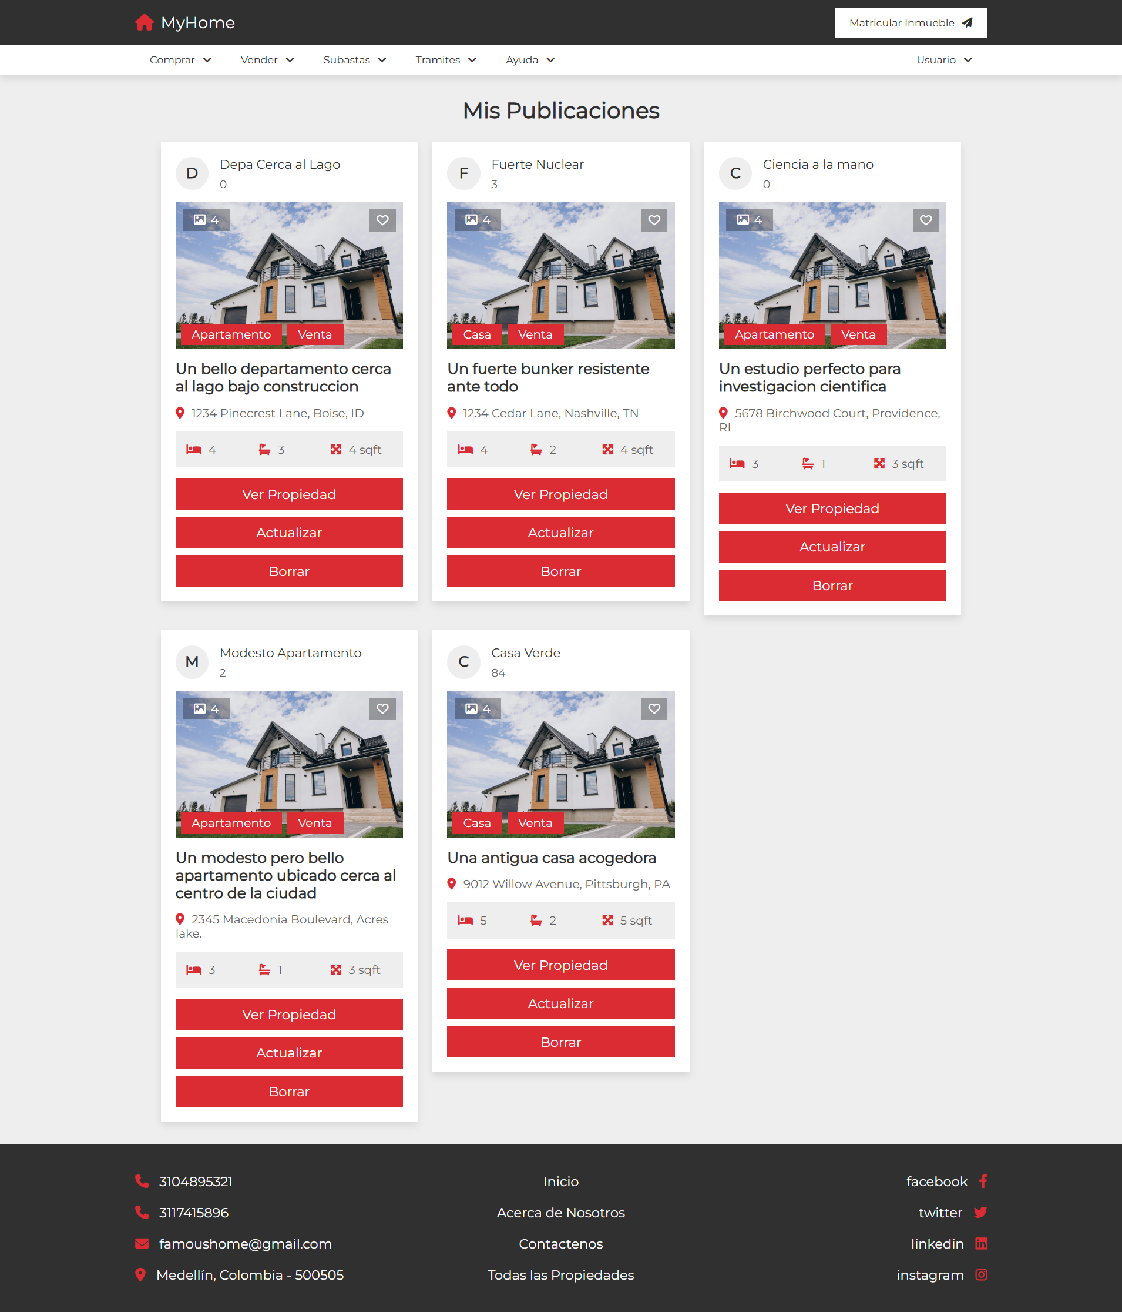

1. **Cerrar sesión**
   1. Si desea cerrar sesión, diríjase a la parte superior derecha de la pantalla, ubique el cursor sobre la palabra “Usuario”, en el menú desplegado encontrara la opción “Logout”:

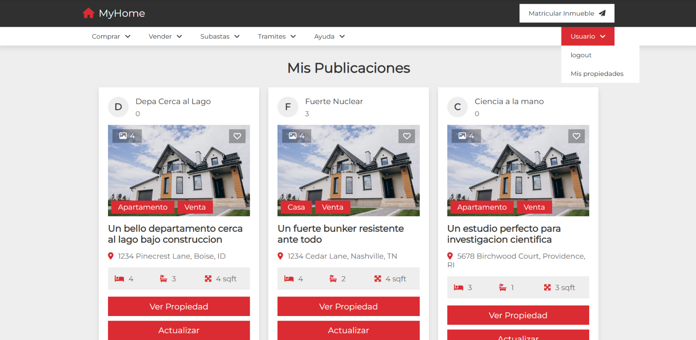

* 1. Al cerrar la sesión haciendo click en “Logout” usted será redirigido a la página principal:

